城发集团阳光采购平台操作手册

专家操作指引

目录

一、系统前期准备 1
1、安装驱动程序 1
2、检测工具 5
二、评标准备 7
1、登录 7
2、项目列表页面 8
3、进入项目 9
4、评委回避 10
5、推荐评委负责人 11
6、评标开始 12
三、初步评审 14
1、标书雷同性分析 14
2、资格审查 15
3、资格审查汇总-仅组长操作 17
4、响应性审查 19
5、响应性审查汇总-仅组长操作 20
6、多轮报价-仅组长操作 21
7、标价比较表 23
四、详细评审 25
1、商务标打分 25
2、商务标打分汇总-仅组长操作 26
3、技术标打分 27
4、技术标打分汇总-仅组长操作 28
五、评标结束 29
1、最终排名 29
2、评标报告编辑 32
3、评标签章 33
4、评标结束-仅组长操作 35

一、系统前期准备

1、安装驱动程序
我系统不支持IE浏览器。推荐使用谷歌浏览器、360标准版浏览器（非急速版）、Microsoft Edge浏览器。系统地址如下：https://www.hascfjtyl.com/TPPingBiao/bidpages/system/login/login

访问如下地址下载所需驱动（复制该地址到浏览器中）：
https://download.bqpoint.com/?SourceFrom=Ztb&ZtbSoftXiaQuCode=010501&ZtbSoftType=DR&SoftGuid=126216d2-6777-474a-b100-e60b1449a3f7&RootGuid=aadd1c52-9b83-4fa9-965b-21af09e913f2&softtypecode=06

右击以管理员身份运行下载的驱动包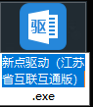，可自行选择按照路径，选择之后点击“快速安装”，如下图：
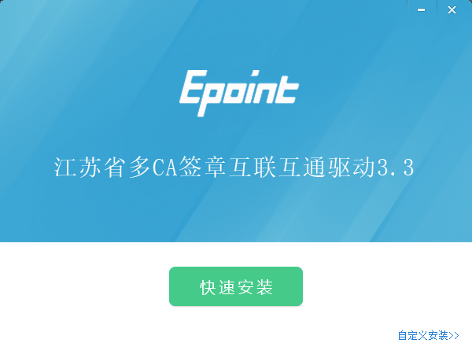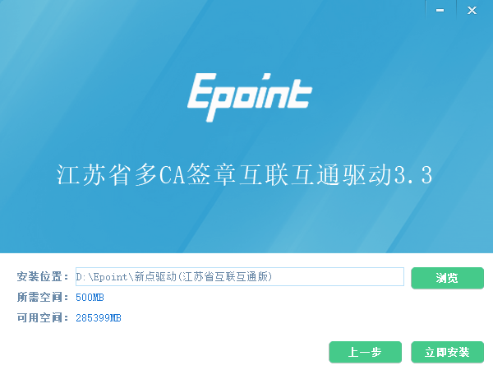
安装时，如果浏览器正在运行，请关闭所有浏览器，关闭后将会自动继续安装：
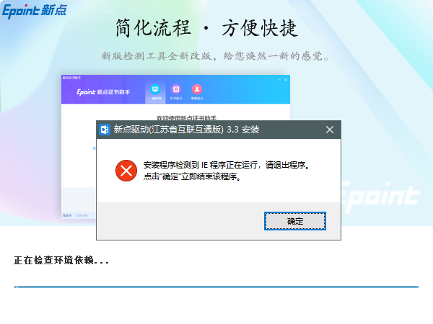


安装完成之后，点击“完成”即可，如下图：
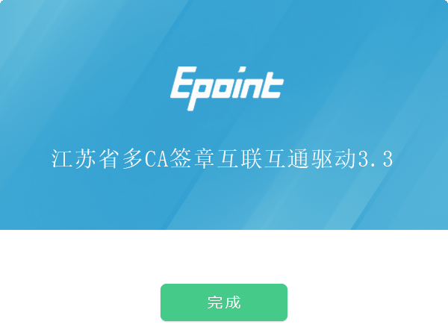
安装完成之后，桌面会出现如下检测工具图标：


2、检测工具
启动检测工具：点击桌面上的检测工具图标来启动检测工具，如下图：
一键检测：打开检测工具，插入CA锁，点击“一键检测”，如果浏览器正在运行，请关闭浏览器。
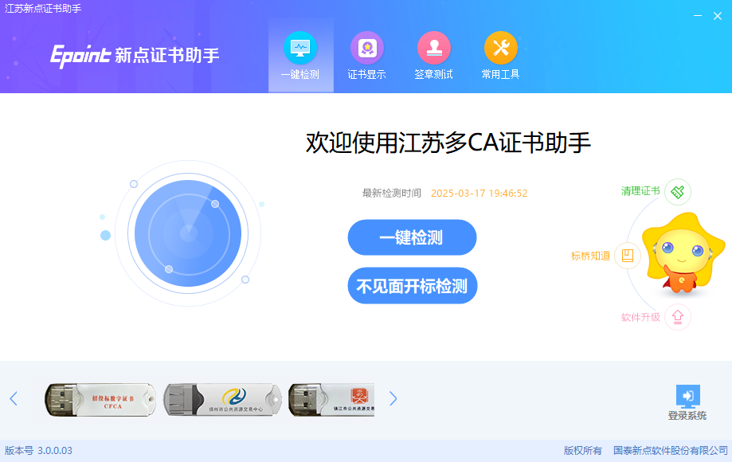
如检测不通过，点击一键修复，即可自动修复。
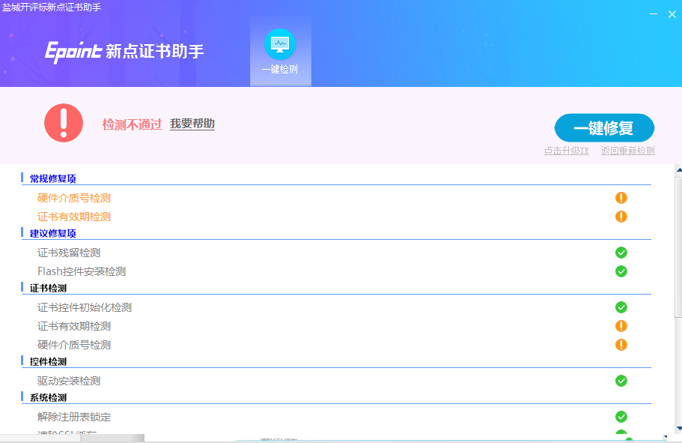

二、评标准备
本系统主要提供给采购实施人、评标专家使用，实现评标准备、初步评审、详细评审、评审结果等功能。

1、登录
登录方式：使用谷歌、360标准版（非急速版）、Microsoft Edge浏览器访问 https://www.hascfjtyl.com/TPPingBiao/bidpages/
system/login/login
打开登录页面，如下图：

点击“登录”
选择评委入口，请选择用户名登录入口，输入账号密码后，点击登录；
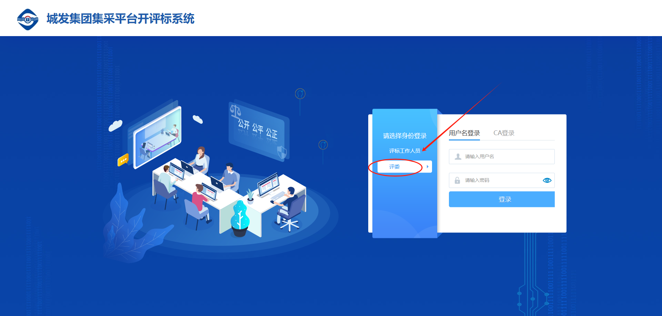

2、项目列表页面
功能说明：评标工作人员登录之后可以看到今日开标项目以及历史开标项目。
前置条件：当前评标工作人员今天有评标的标段（评标当日，系统会自动同步）；
操作步骤：区域右上角可根据标段名称或者标段编号查询，如下图：
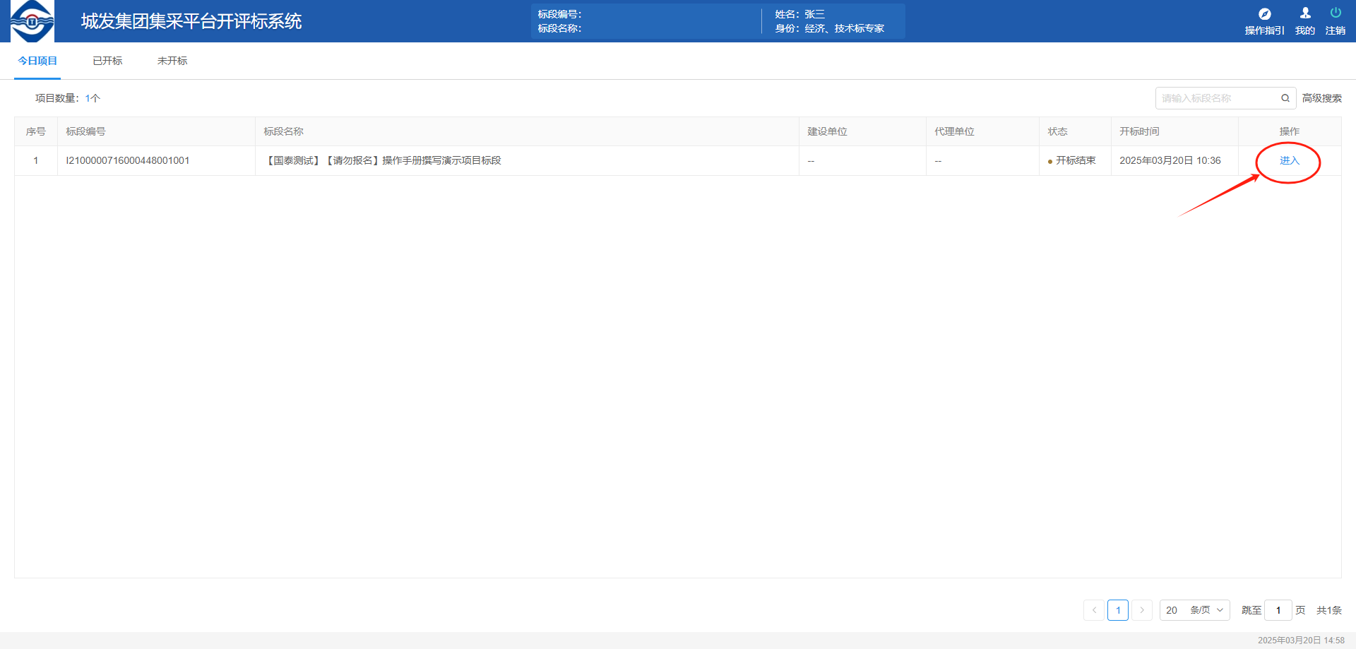
右上角有“退出”按钮，点击可退出系统，
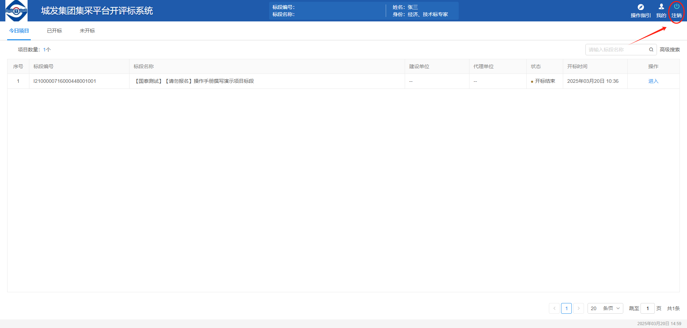

3、进入项目
功能说明：页面基本内容介绍。
前置条件：点击项目，进入项目。
操作步骤：进入项目页面首先阅读评标记录，点击“我已阅读”进入项目。
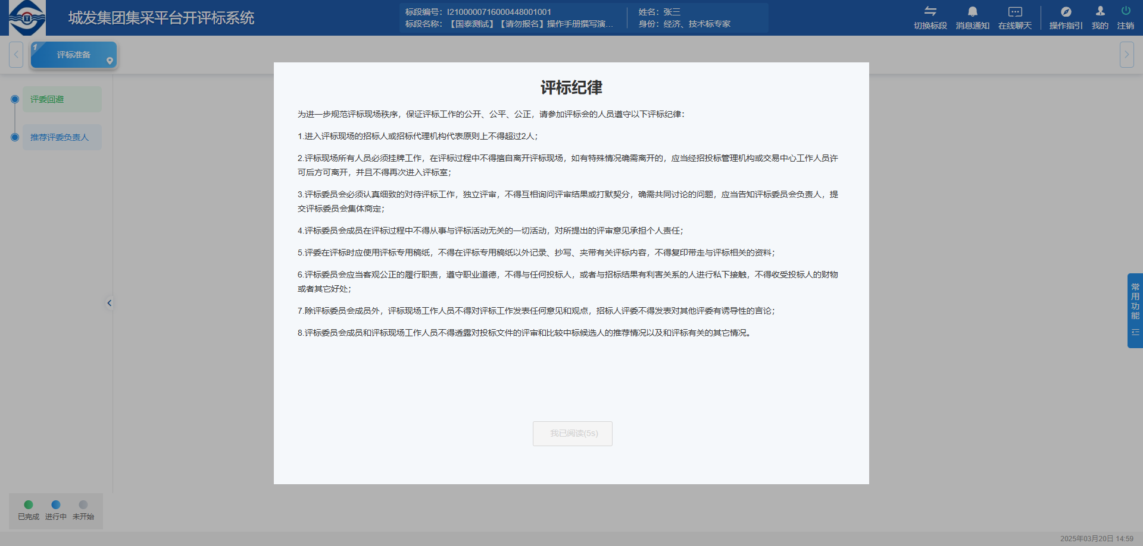

4、评委回避
功能说明：评委专家确认是否需要回避评标。
前置条件：无。
操作步骤：从系统抽取的评标专家，会自动会回避投标单位、甲方单位。如评委确实需要回避的，点击单位后回避按钮，进行回避。
如您无需回避，点击区域右上角的提交按钮即可。
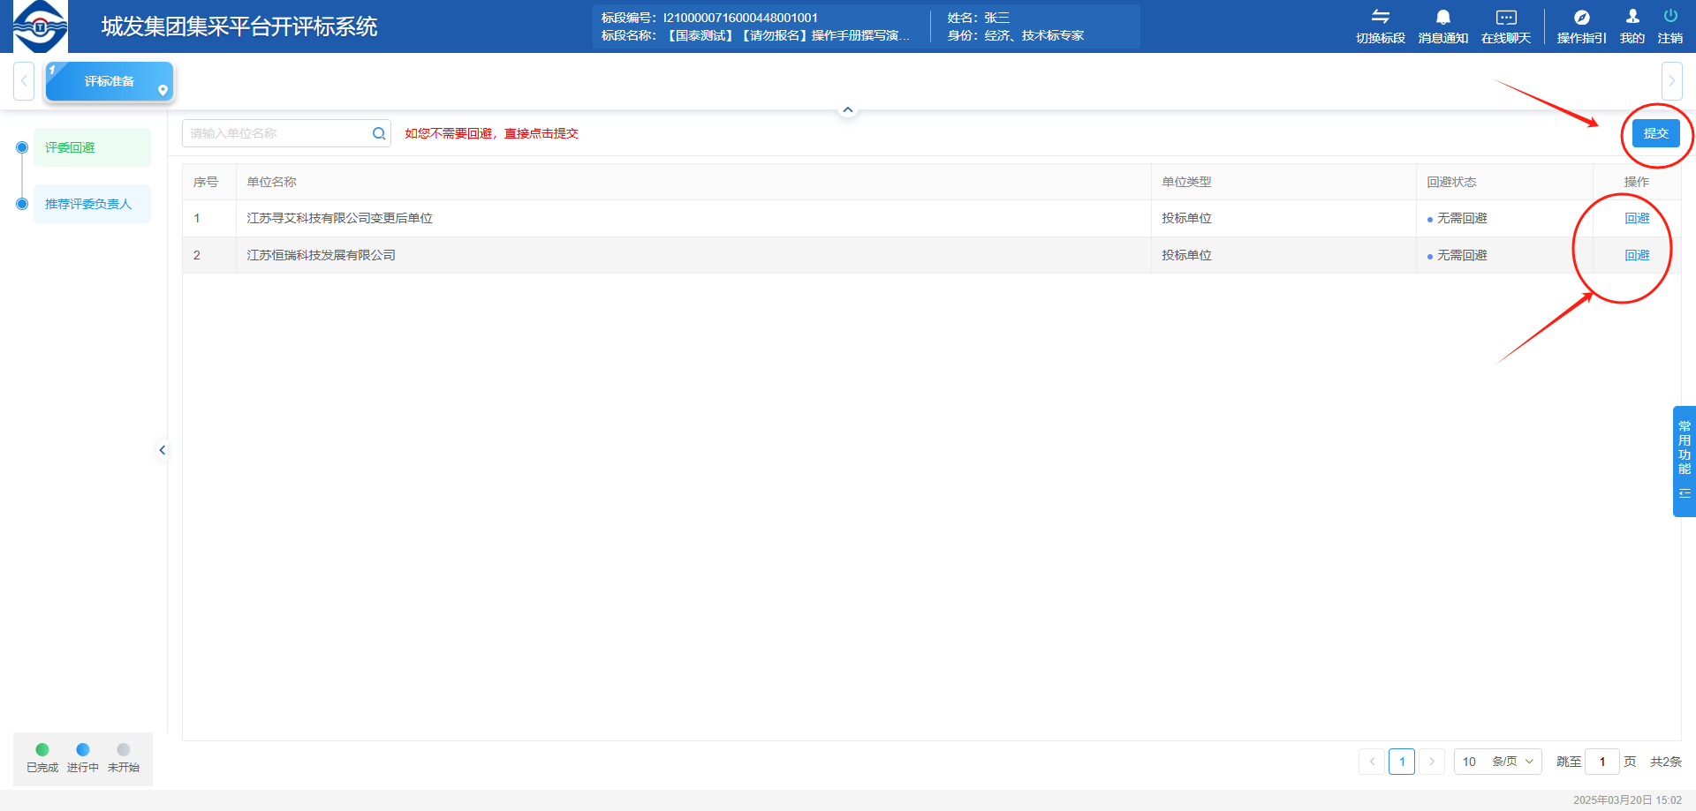

5、推荐评委负责人
功能说明：推荐组长。
前置条件：已完成评委回避
操作步骤：点击评委姓名上的推荐组长按钮即可完成推荐。在所有评委推荐完成后，系统自动按照投票数最多，确认评为组长。
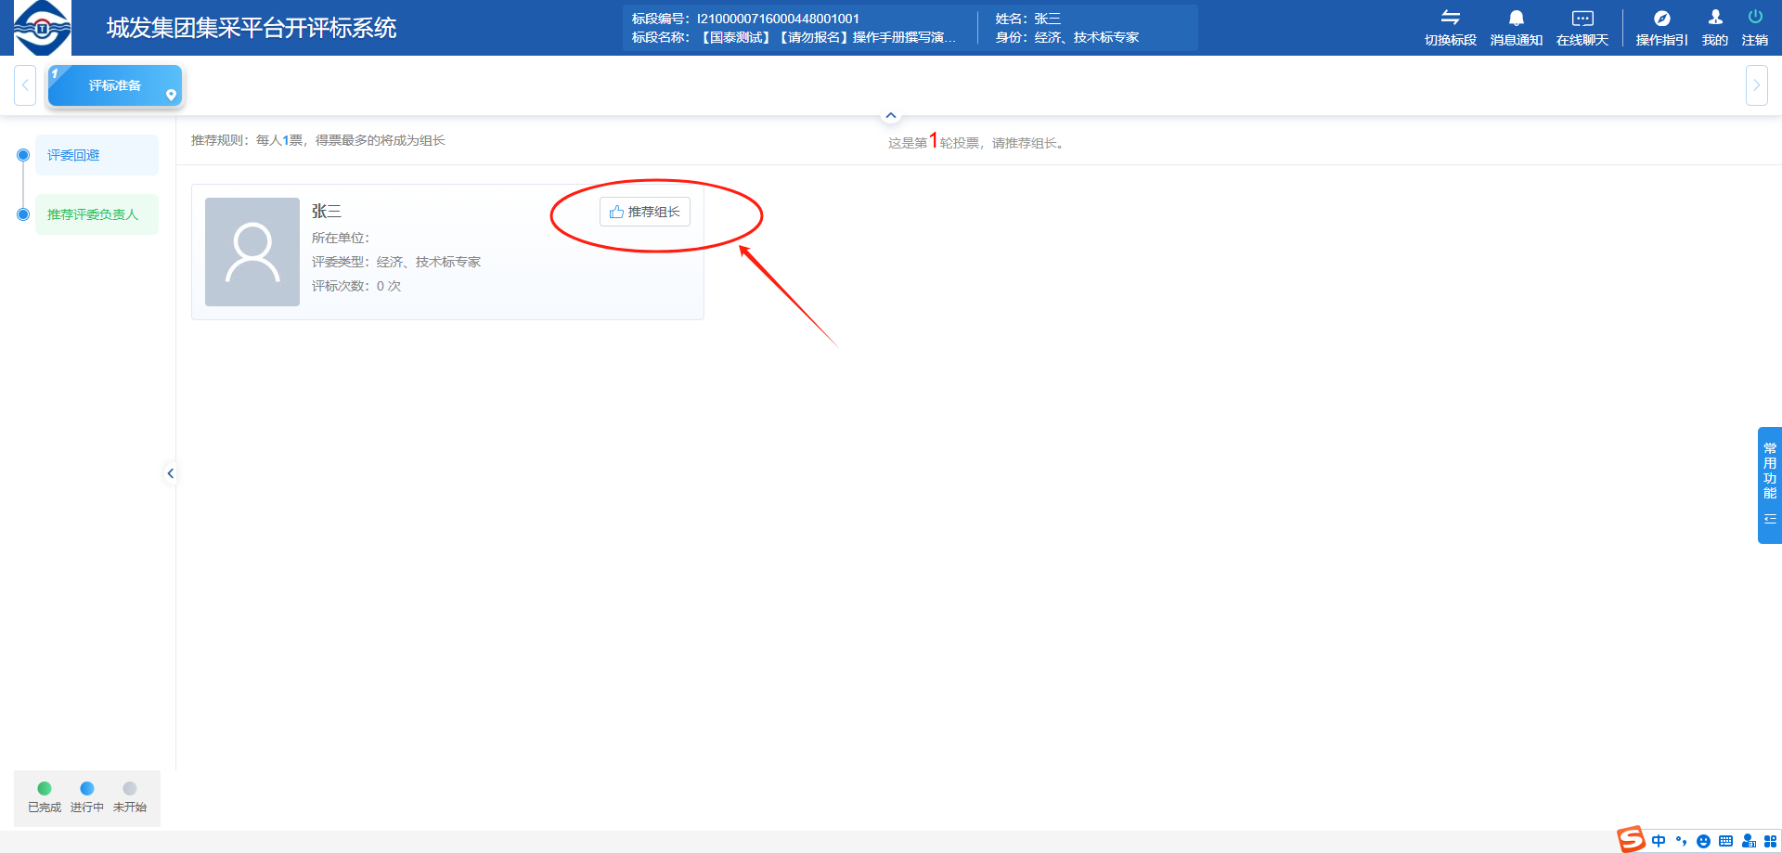
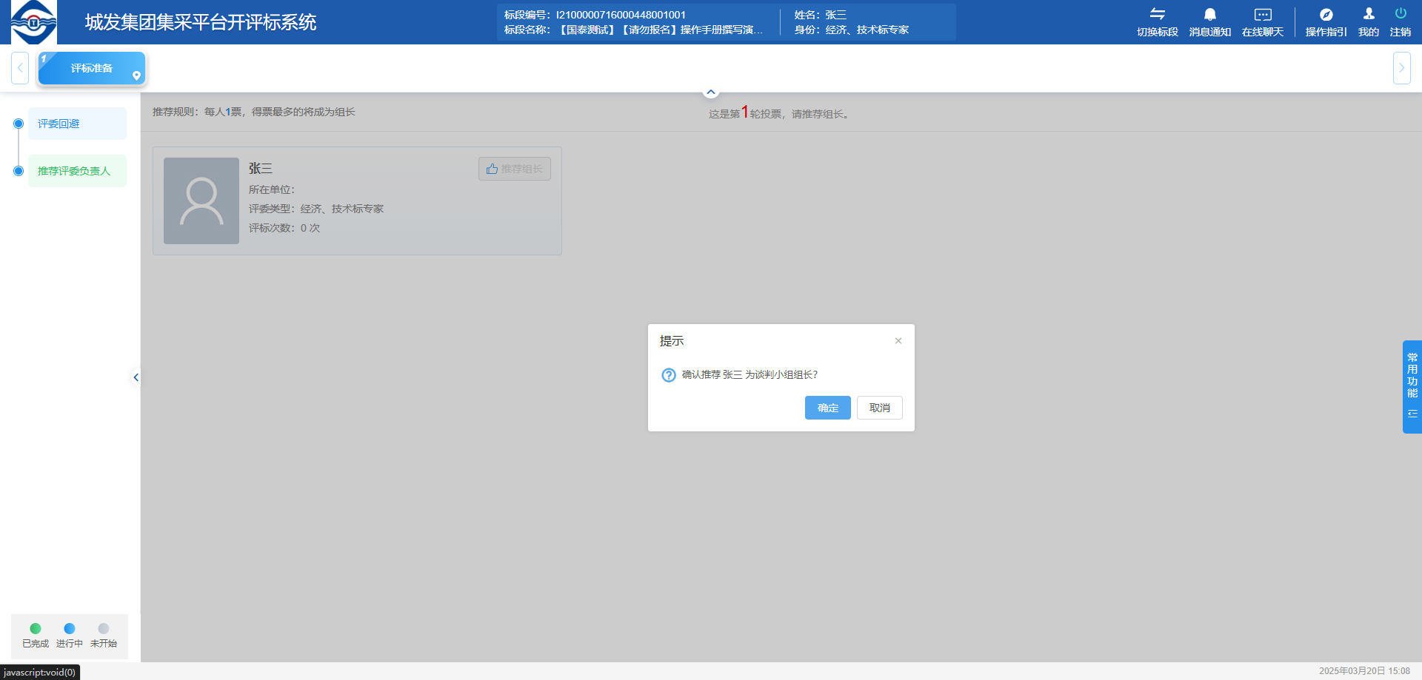

6、评标开始
功能说明：确认评标准备已完成，开始评标。
前置条件：已确定评委组长。
操作步骤：确认评审环节，点击开始评审。评标专家开始评标事宜。
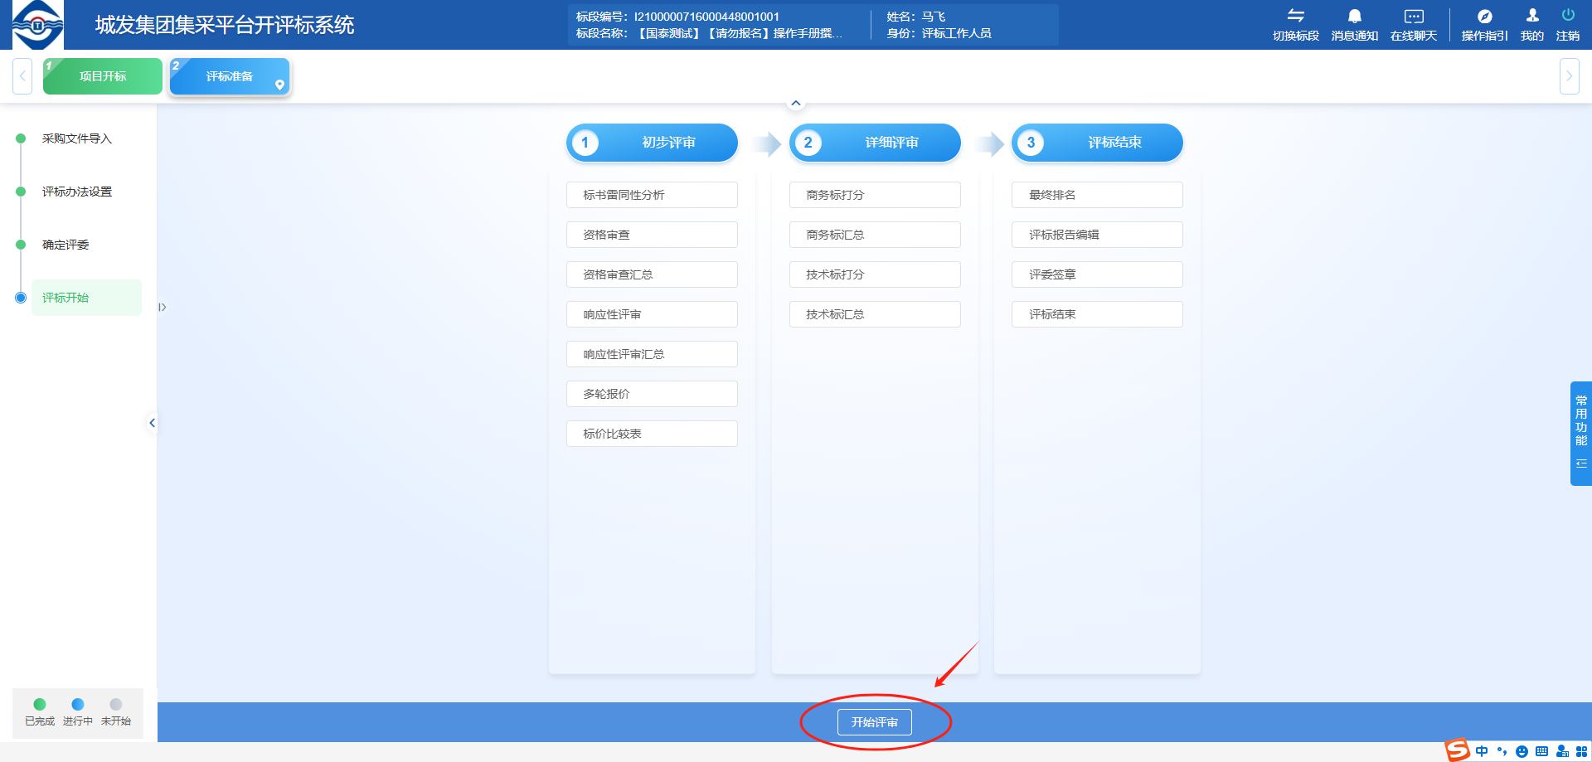
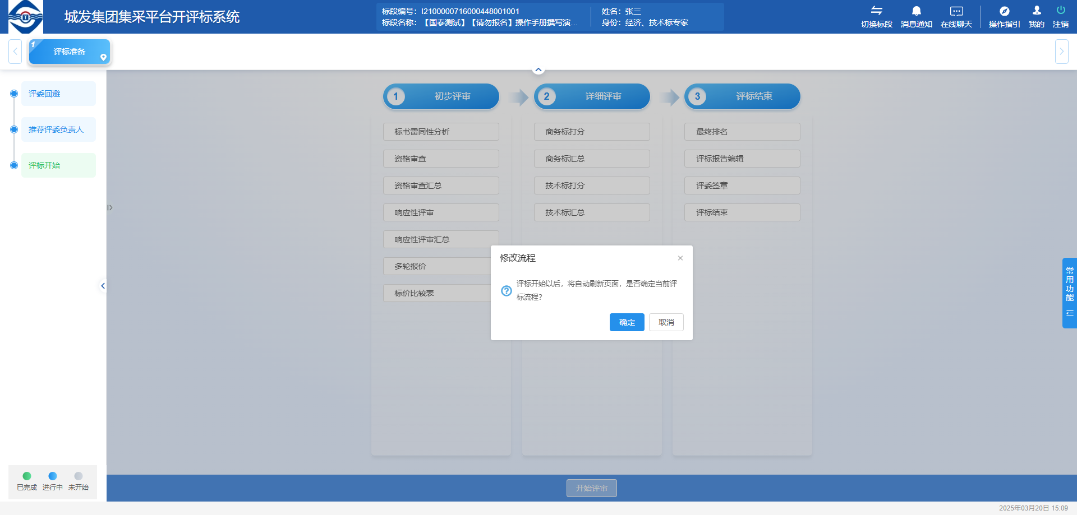
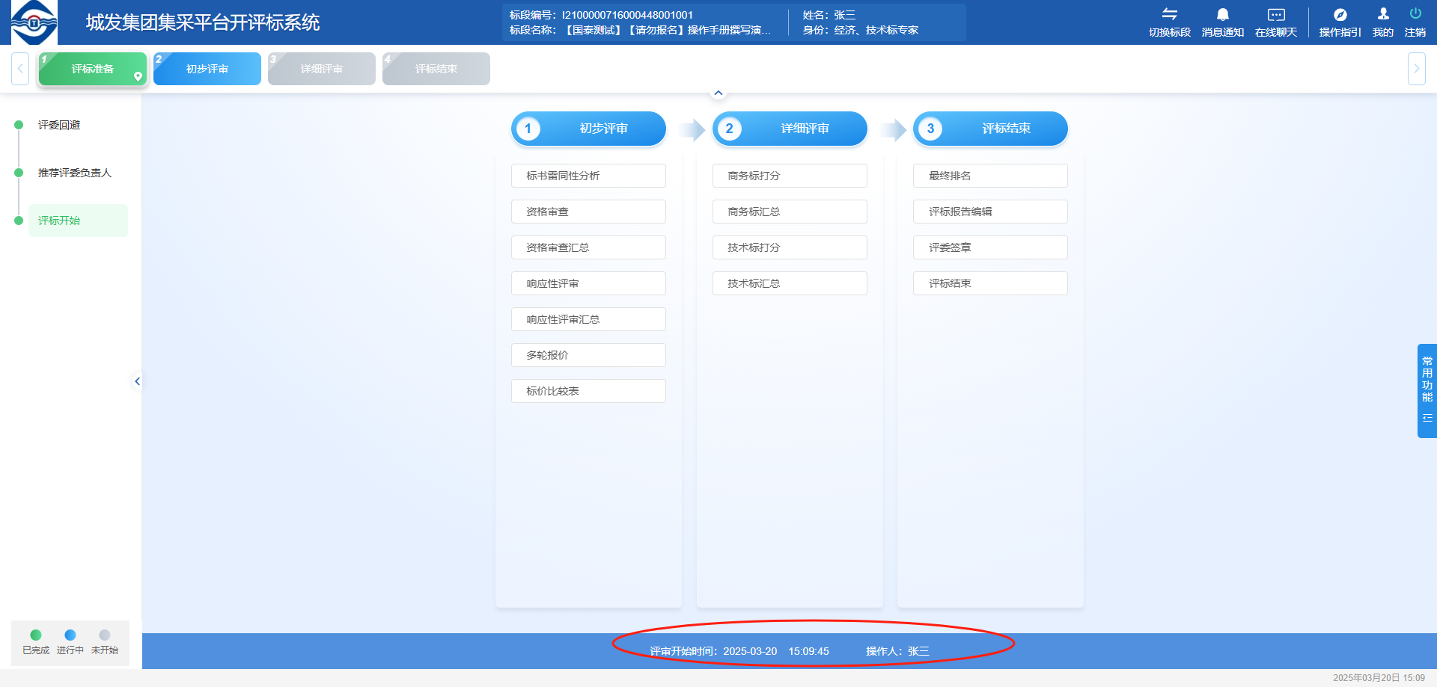

三、初步评审

1、标书雷同性分析
功能说明：对供应商提交的响应文件进行雷同性分析
前置条件：评标已经开始
操作步骤：进入标书雷同性分析模块，分别检查标书特征码、特征码比对、经济标错误雷同性分析、清单对比即可。
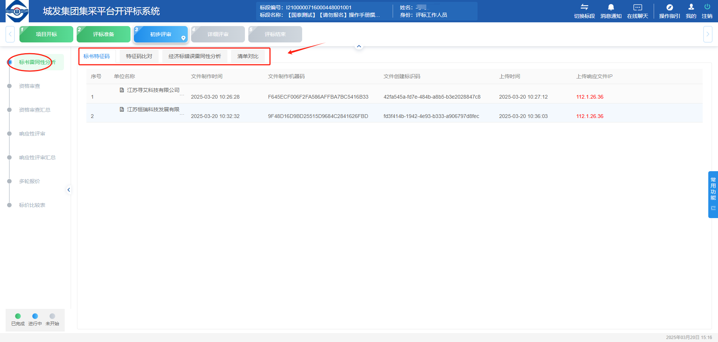

2、资格审查
功能说明：对供应商提交的响应文件进行资格审查。
前置条件： 无
操作步骤：进入资格审查模块，开始资审评审。
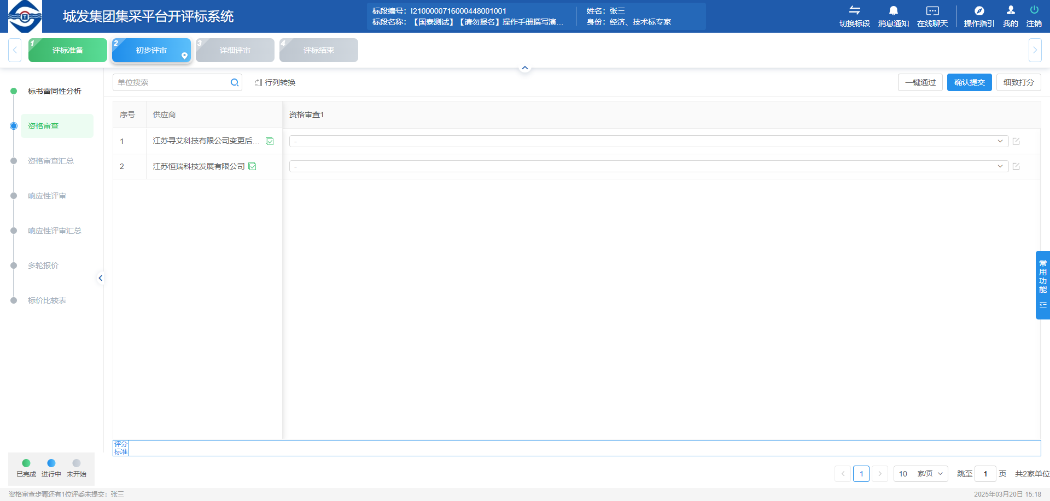
一键通过：对 所有供应商的资格审查节点进行一键通过；
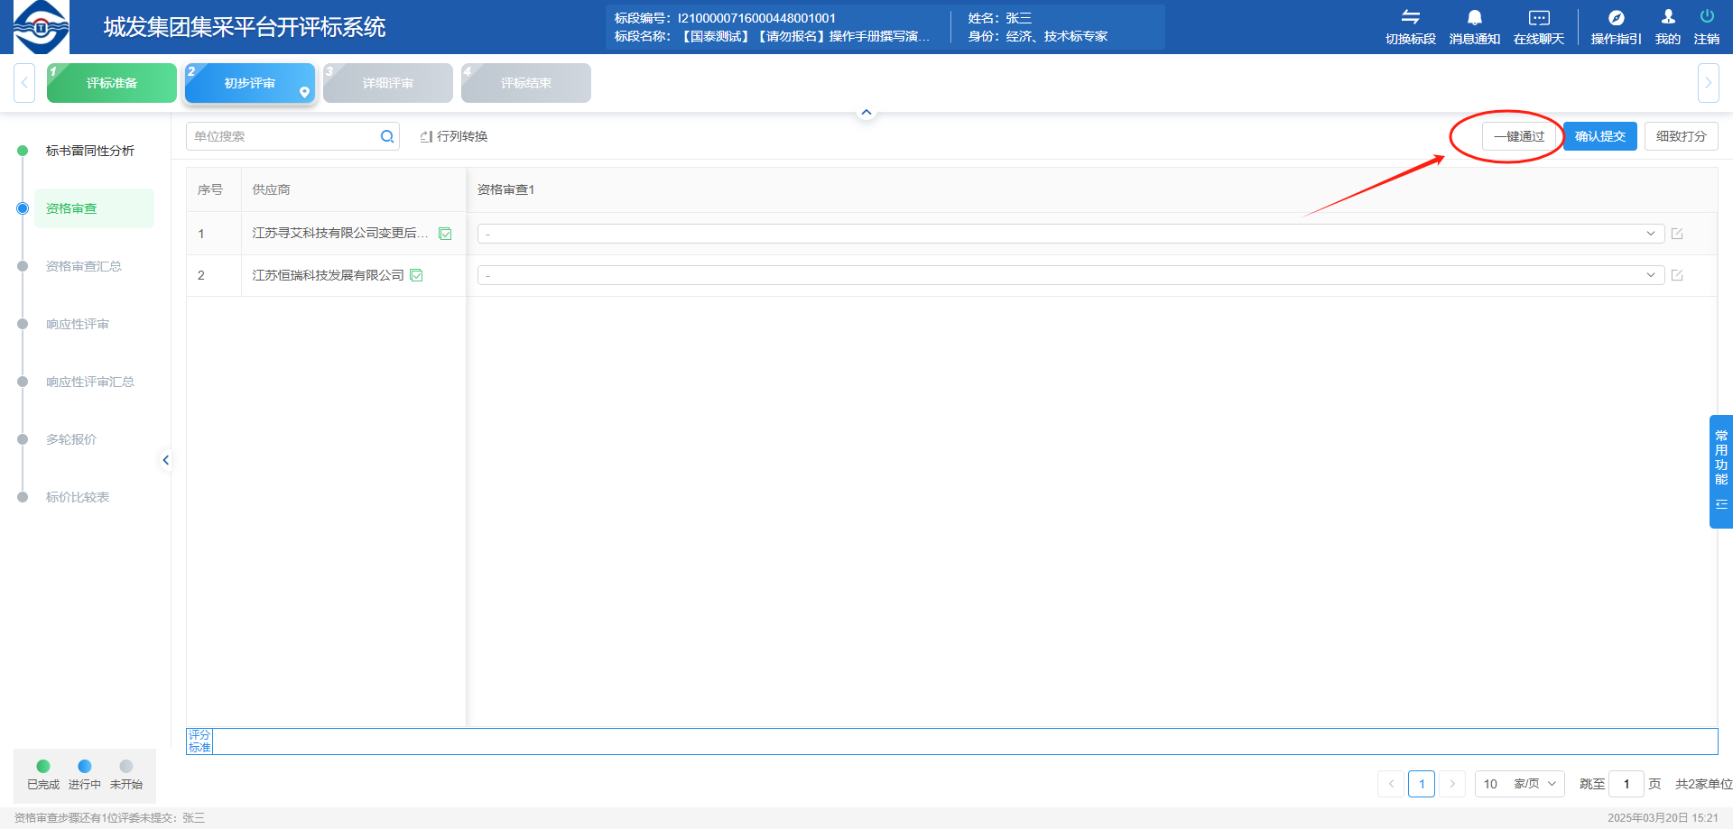
细致打分：点击细致打分按钮，进入细致打分界面， 分别查看各供应商提交的响应文件中的资格审查材料。
在查看完成后，点击区域左下角评审模块，对当前单位进行符合性打分。如果选择不通过需要在打分后的按钮中输入不通过的意见。
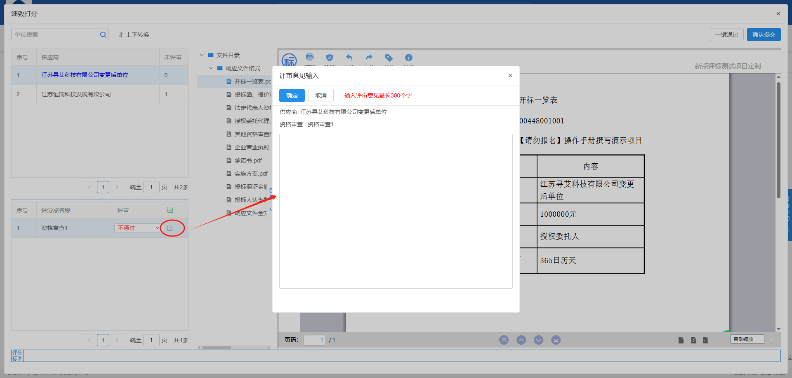
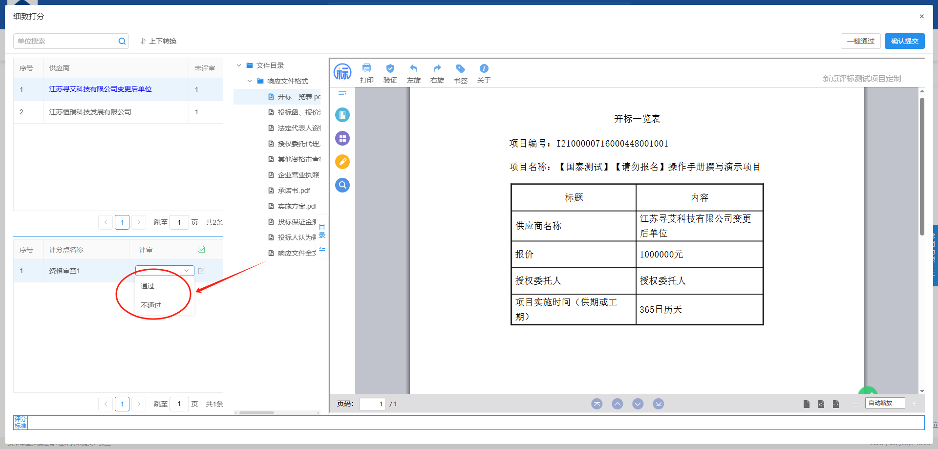

所有单位打分完成后，回到主页面，点击确认提交按钮，提交资格评审个人表。
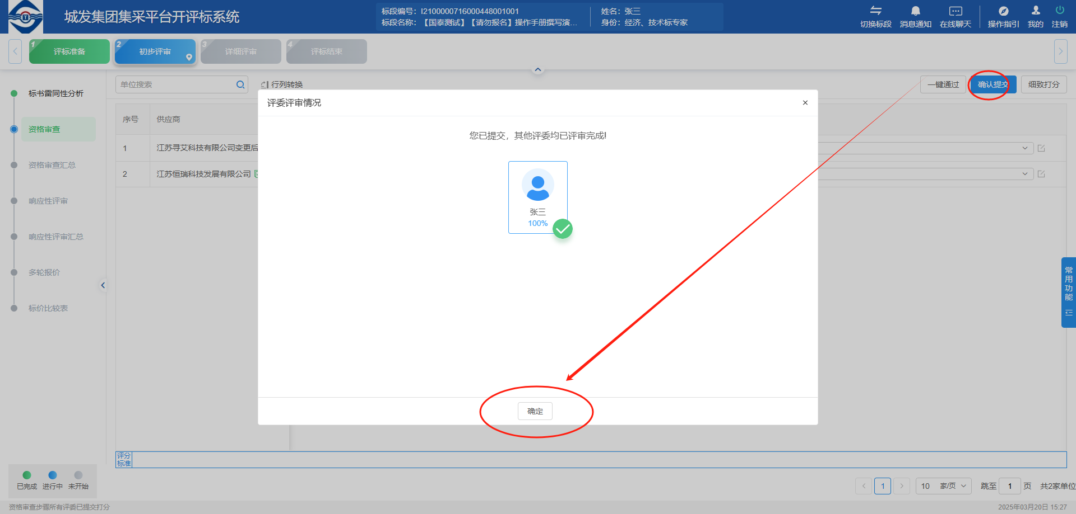

3、资格审查汇总-仅组长操作
功能说明：对所有评委的资格审查意见进行汇总，形成资格审查汇总表
前置条件： 所有评委均已完成资格审查并提交。
操作步骤：进入资格审查汇总模块，汇总所有评委资格审查意见，并形成资格审查汇总表。
点击区域右上角评审汇总按钮即可形成资格审查汇总表。
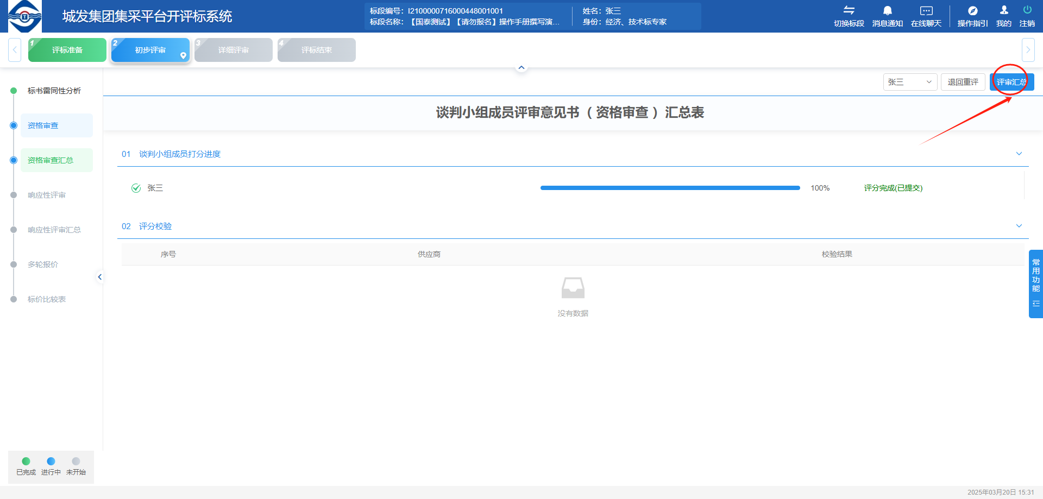
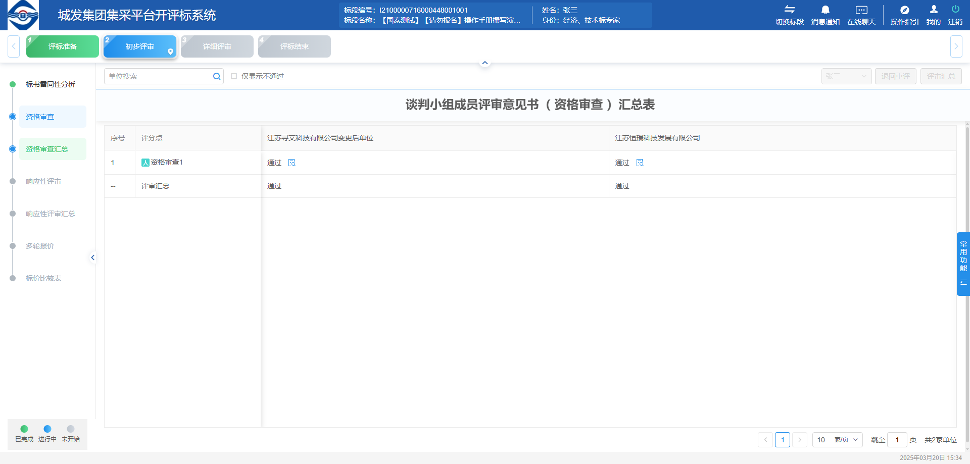如需退回某个评委已提交的资格审查：选择下拉列表，选中对应评委，点击区域右上角退回重评即可。
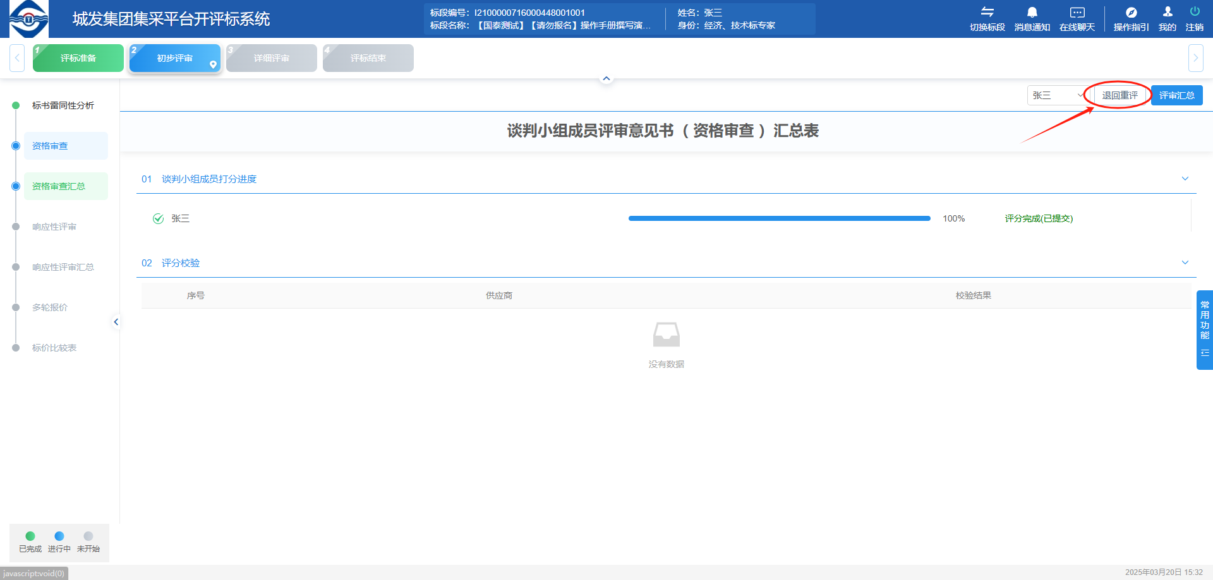

4、响应性审查
功能说明：对供应商提交的响应文件进行向响应性评审。
前置条件： 无
操作步骤：进入响应性评审模块，开始响应性评审。操作同资审审查，不在此赘述。
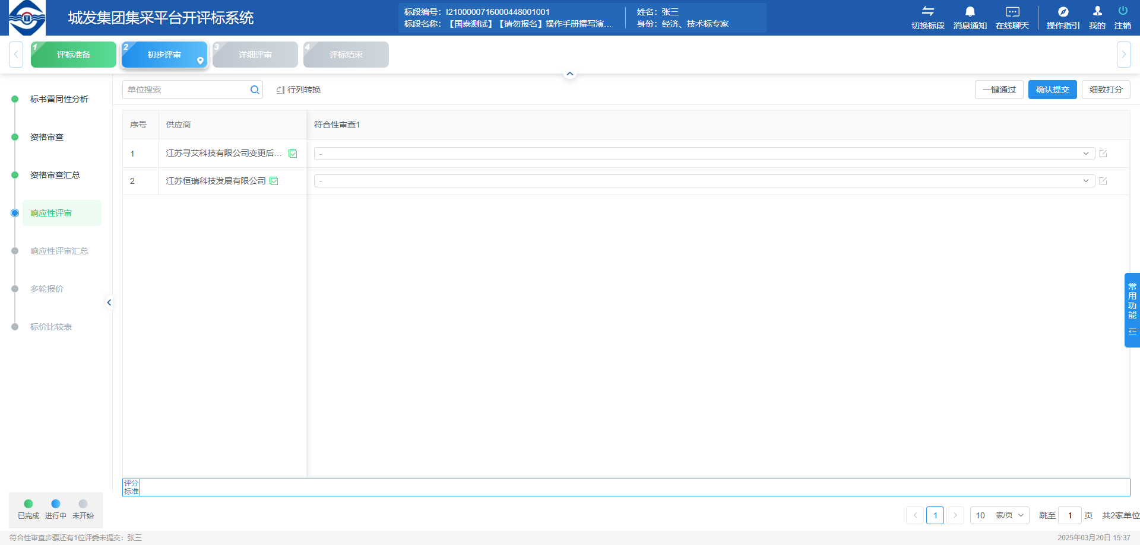

5、响应性审查汇总-仅组长操作
功能说明：对所有评委的响应性审查意见进行汇总，形成响应性审查汇总表
前置条件： 所有评委均已完成响应性审查并提交。
操作步骤：进入响应性审查汇总模块，汇总所有评委响应性审查意见，并形成响应性审查汇总表。点击区域右上角评审汇总按钮即可形成响应性审查汇总表。
操作同资审审查汇总，不在此赘述。
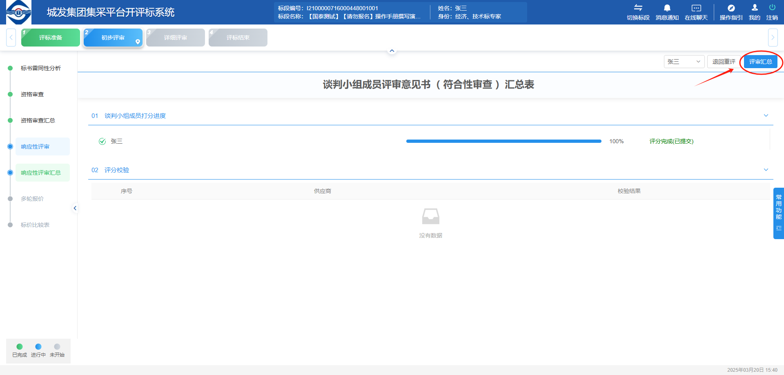

6、多轮报价-仅组长操作
功能说明：如有项目需要发起多轮报价，在线发起，并在线汇总报价。
前置条件： 项目已完成响应性评审汇总。
操作步骤：组长进入多轮报价模块，点击开始下一轮报价，并设定报价时长并提交。
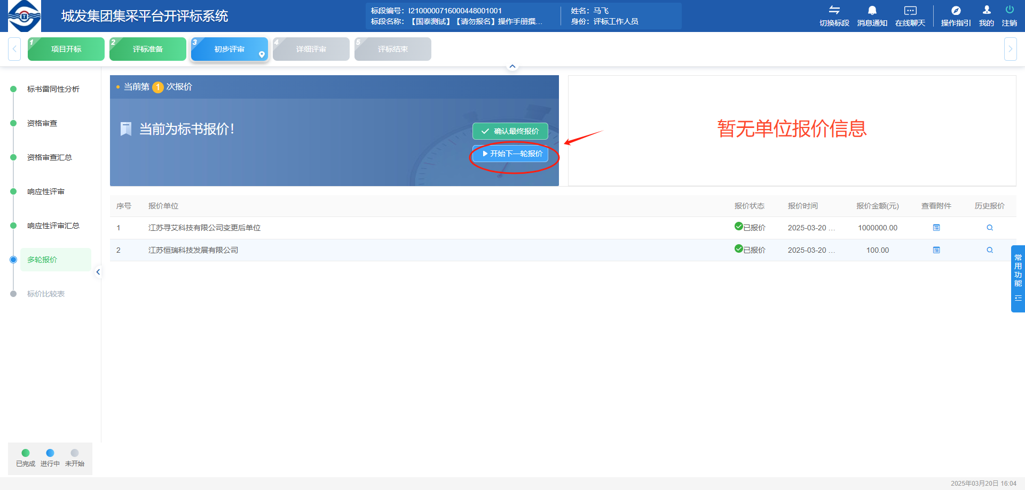
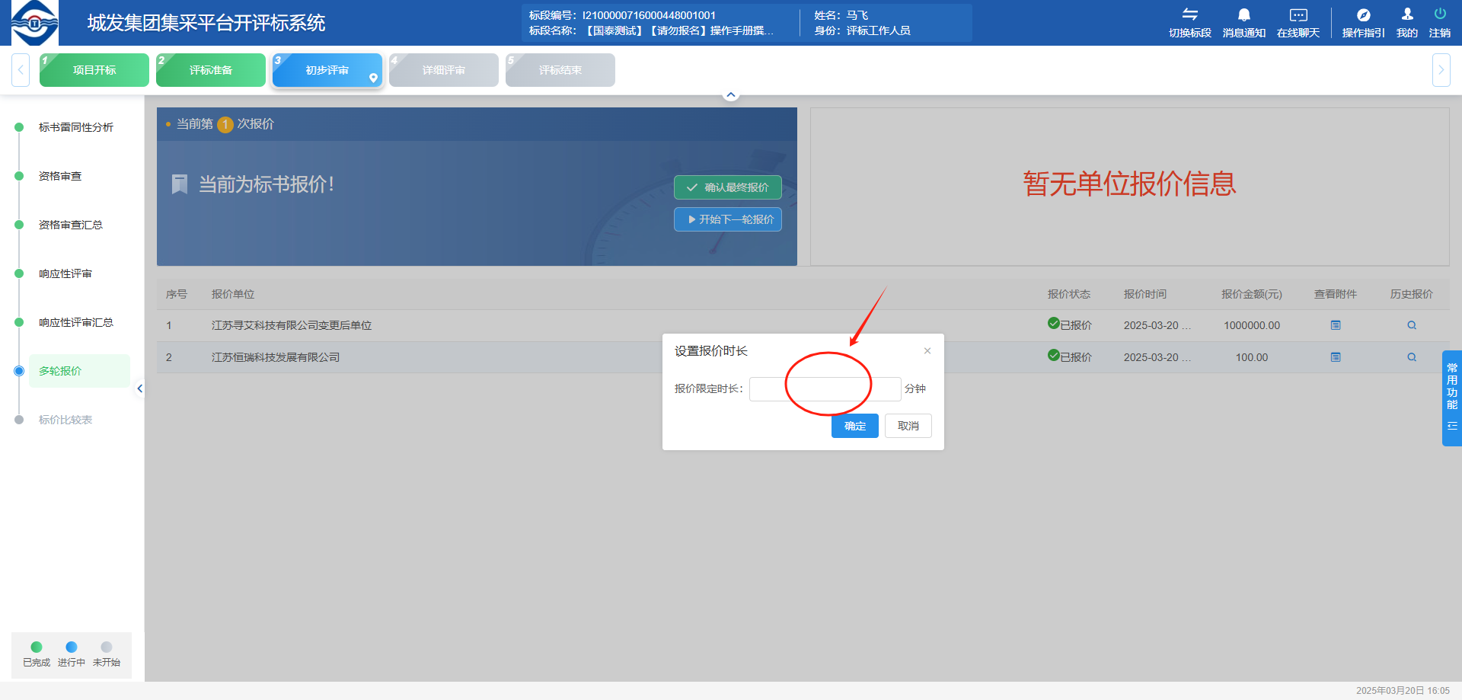
供应商需要在倒计时内完成报价，否则将自动引用标书报价或上一次报价。
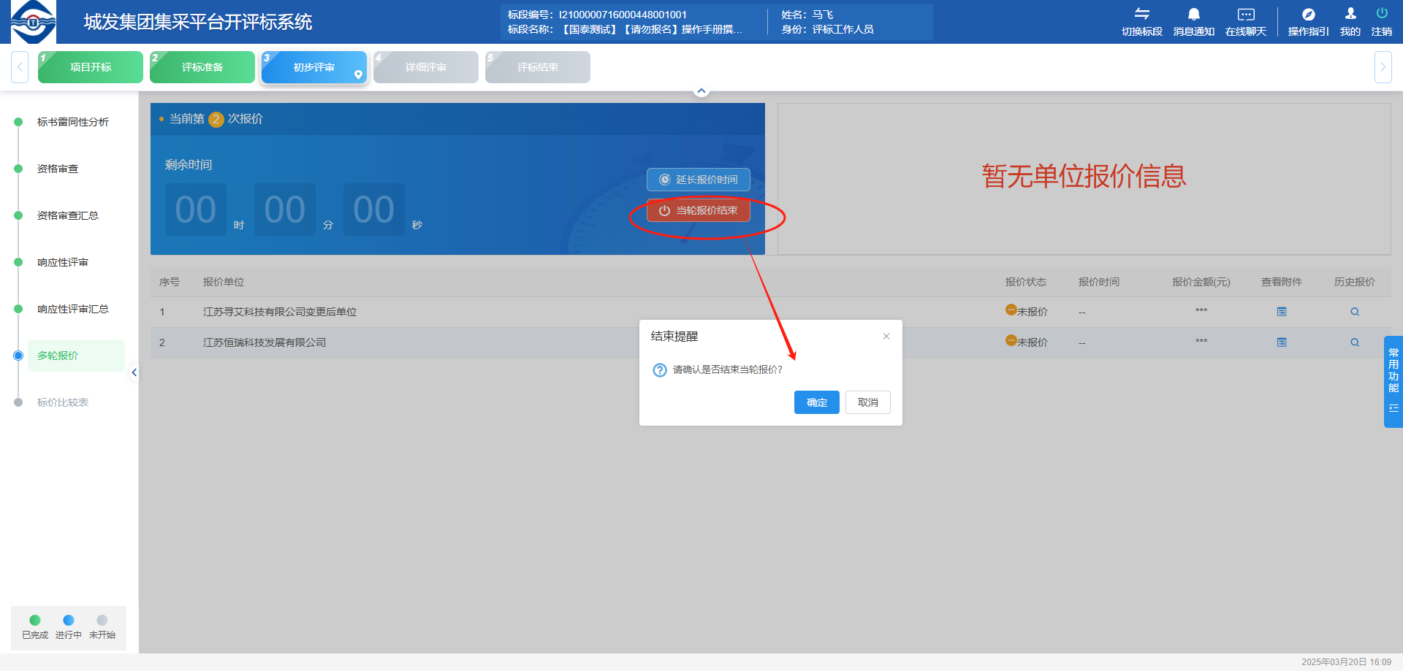
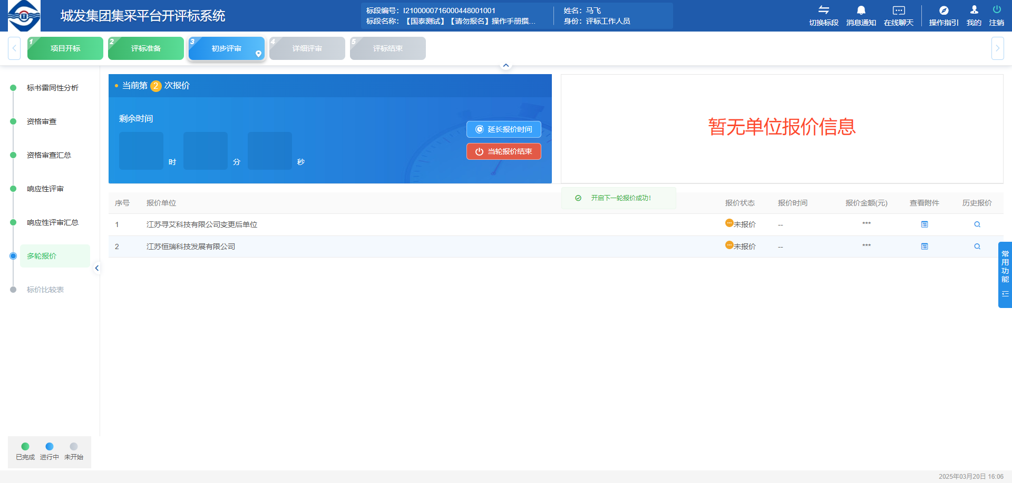
报价时间截止后，点击 当轮报价结束 按钮，系统自动汇总当前轮次报价情况。如有需要，可以再次开启多轮报价。

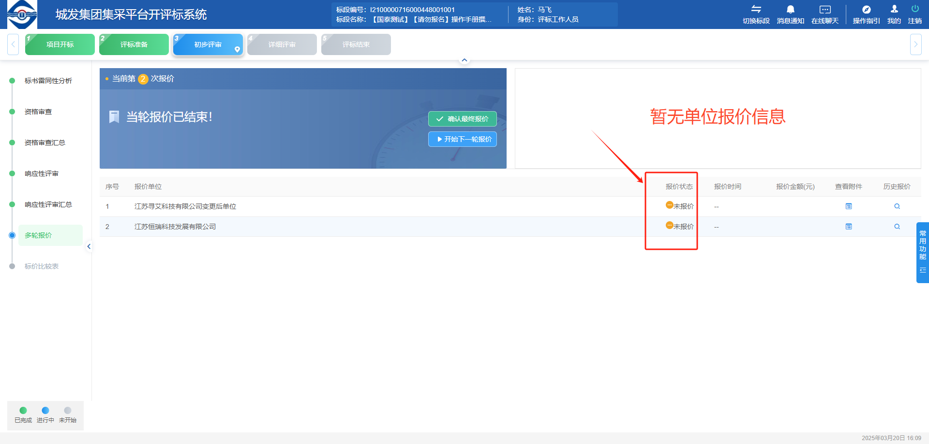

7、标价比较表
功能说明：形成用于算分的标价比较表。
前置条件： 已完成多轮报价最终报价确认。
操作步骤：评委进入标价比较表模块，查看即可。如有评审价格错误或需要调整的，评委组长可以点击投标单位后的按钮，进入修改界面调整对应评审价格即可。
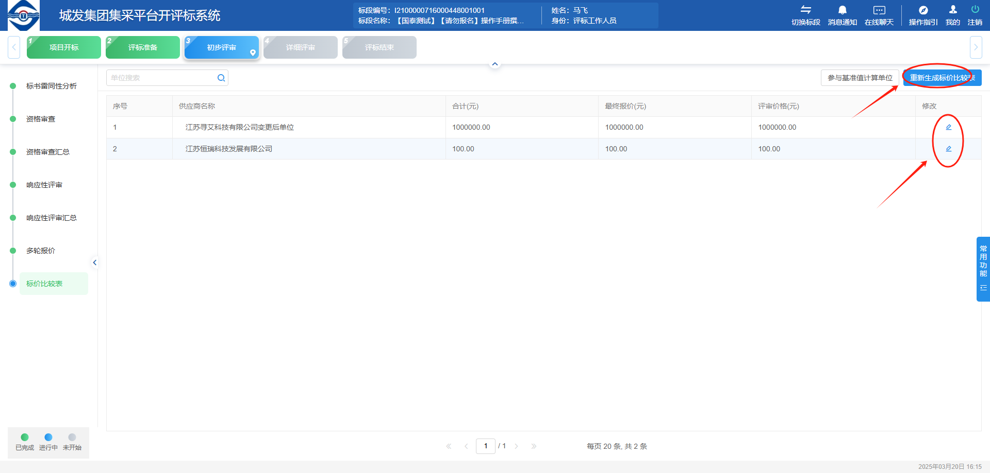
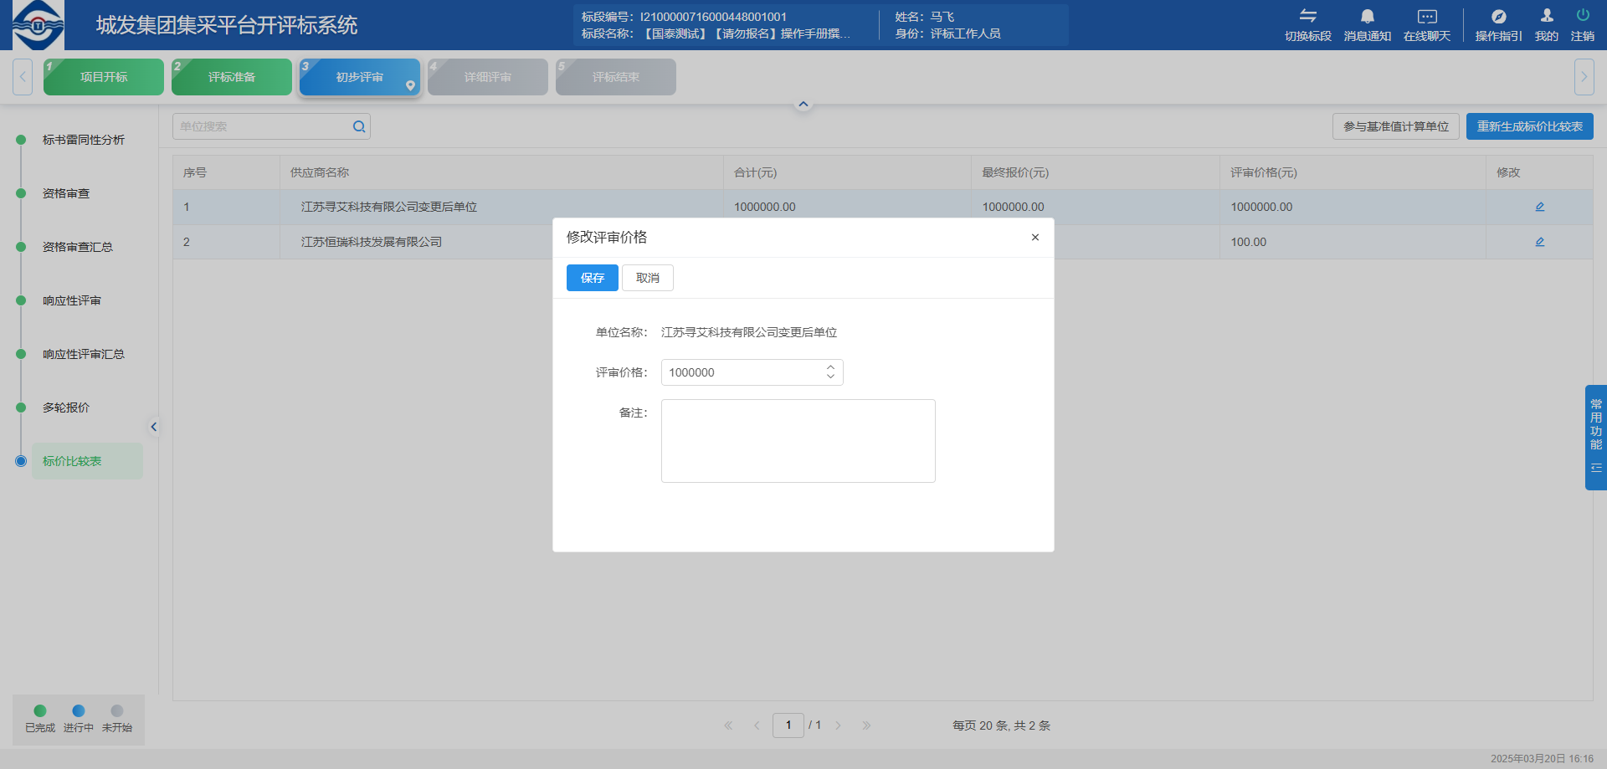

四、详细评审

1、商务标打分
功能说明：对供应商提交的响应文件进行商务标算分。
前置条件：初步评审已完成。
操作步骤：进入商务标打分模块，直接对供应商的报价进行算分。
备注：当前截图为手动算分，实际算分时，均为自动算分，只需要确认得分后提交即可。
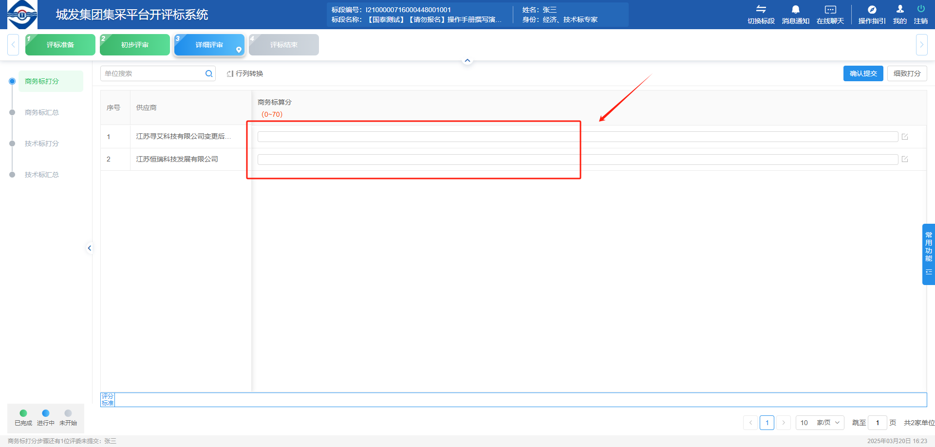
点击区域右上角的细致打分按钮，进入细致打分页面，分别填写算分并提交即可。
备注：当前截图为手动算分，实际算分时，均为自动算分，只需要确认得分后提交即可。
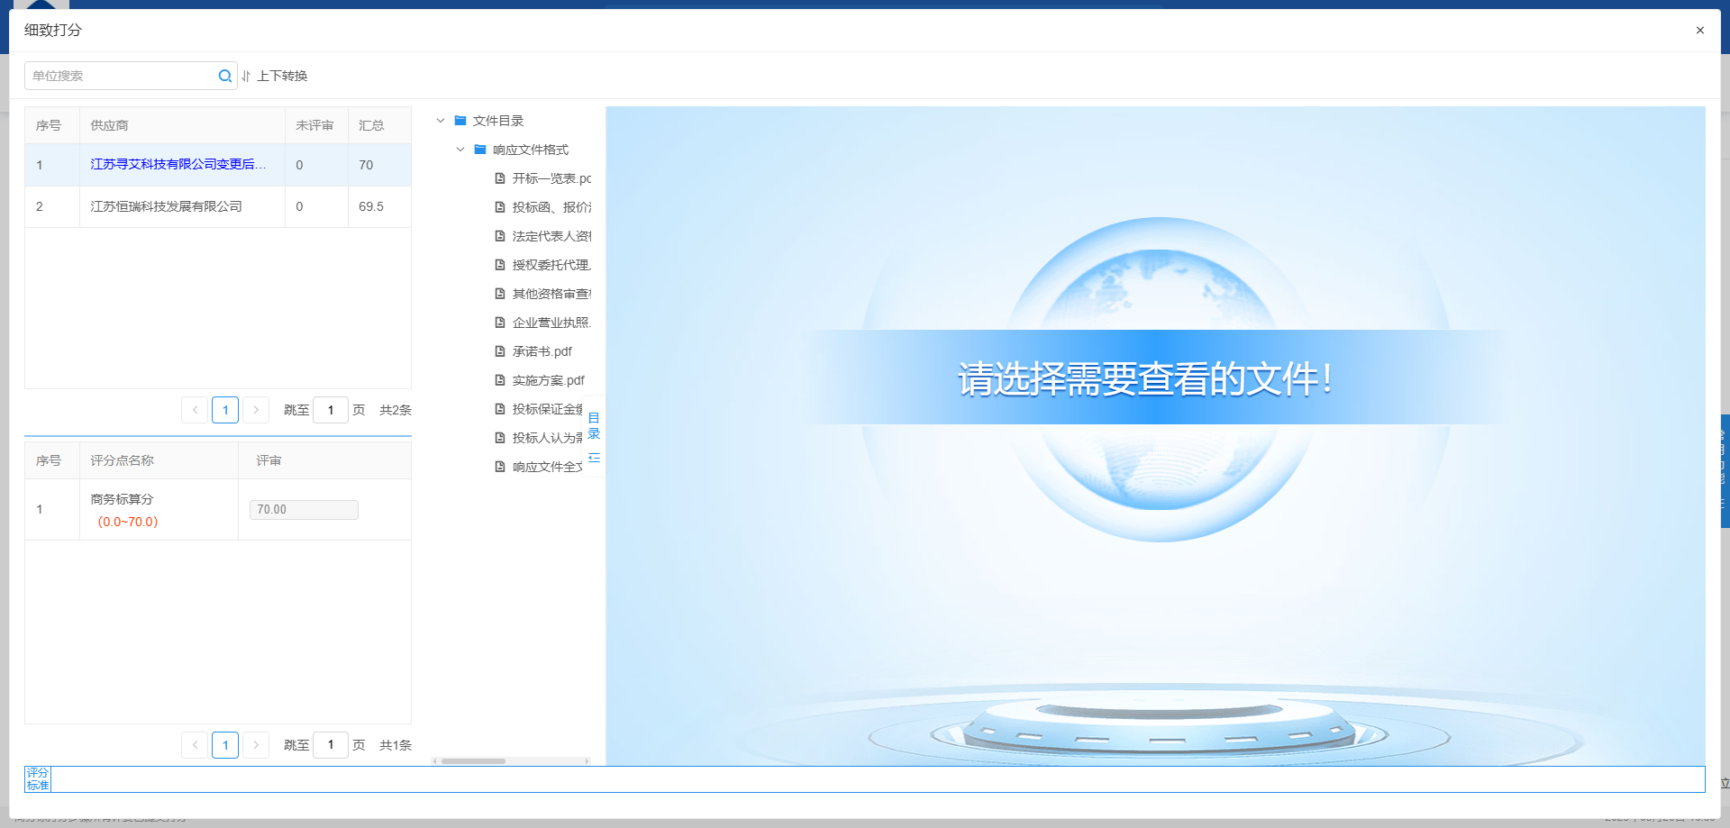

2、商务标打分汇总-仅组长操作
功能说明：对所有评委的商务标报价进行汇总，形成商务标汇总表
前置条件： 所有评委均已完成商务标打分并提交。
操作步骤：进入商务标汇总模块，汇总所有评委商务标打分，并形成商务标汇总表。
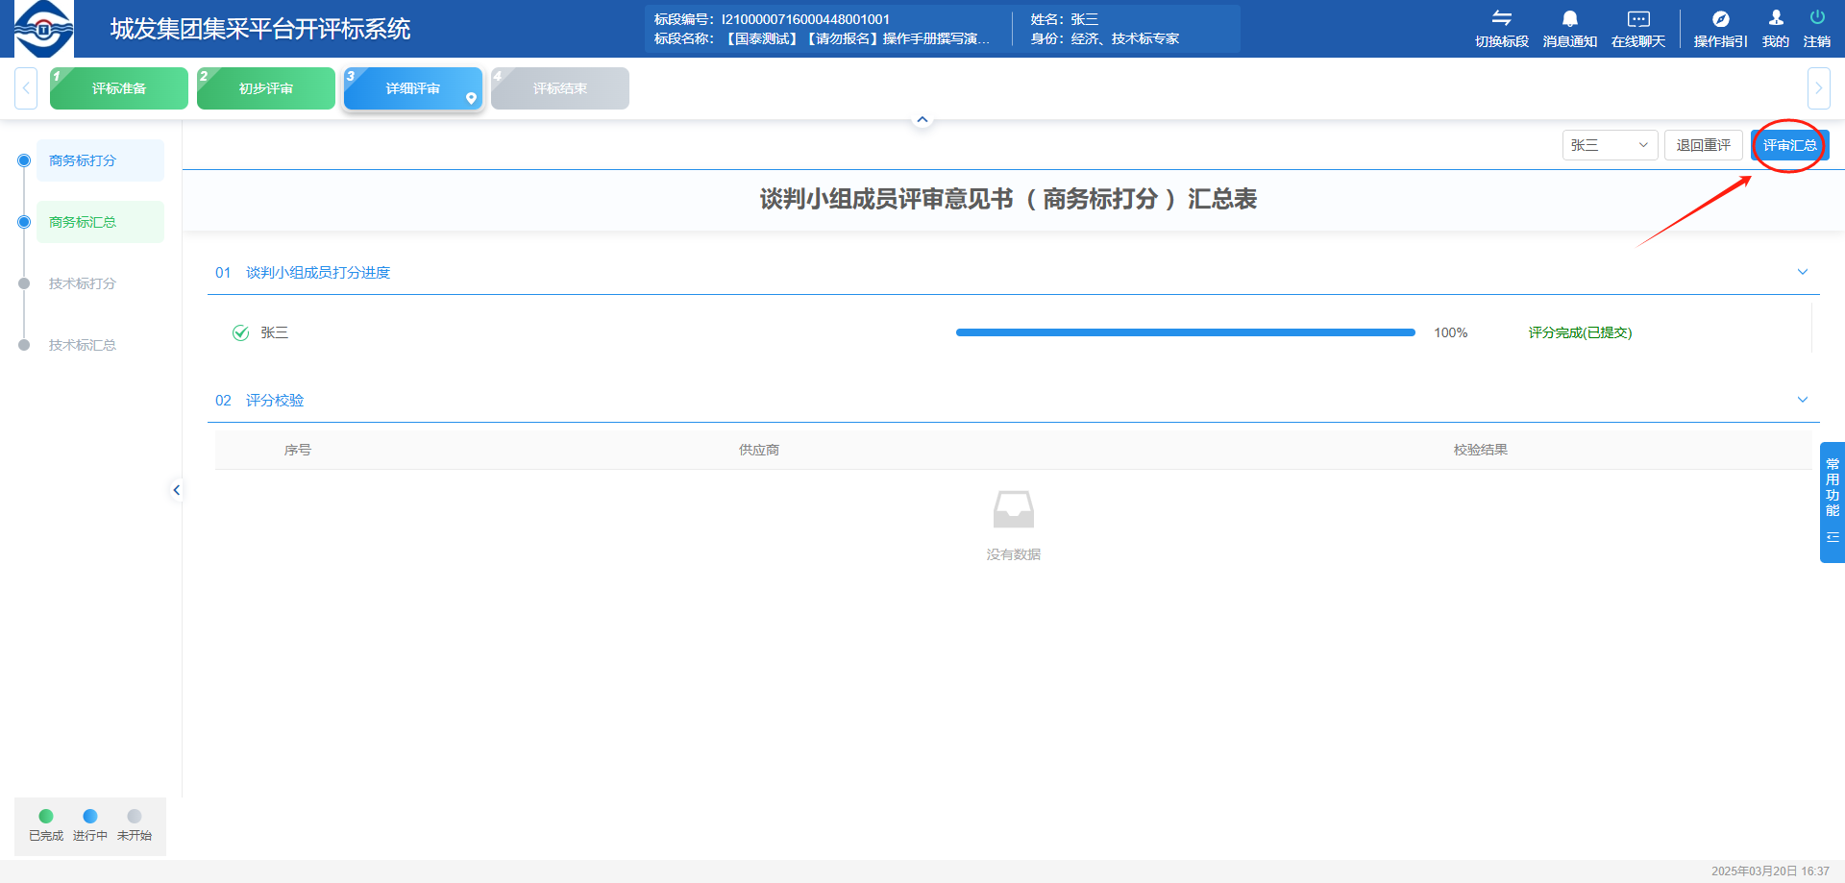
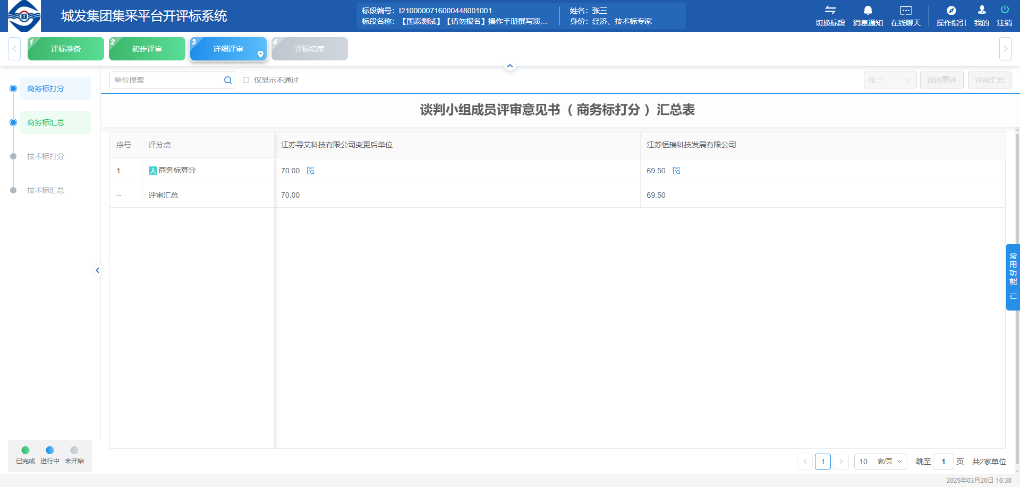

3、技术标打分
功能说明：对供应商提交的响应文件进行技术标打分。
前置条件：商务标打分已完成。
操作步骤：进入技术标打分模块，直接对供应商的技术方案进行打分。
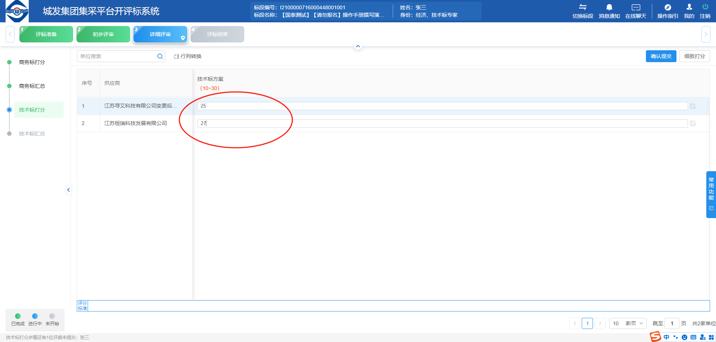
点击区域右上角细致打分按钮，进入细致打分模块。
如图点击区域中间处实施方案模块，查看供应商的实施方案。
如图点击区域左下角打分处，对当前选中的单位进行打分。

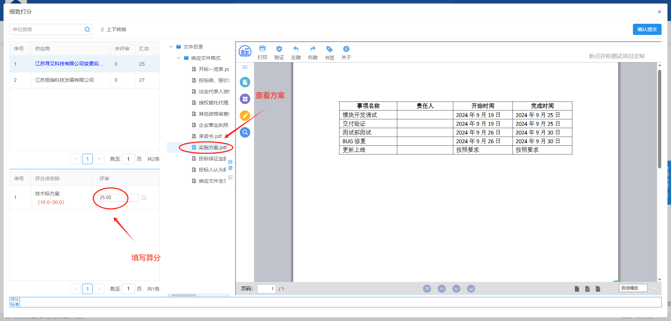

4、技术标打分汇总-仅组长操作
功能说明：对所有评委的技术标报价进行汇总，形成技术标汇总表
前置条件： 所有评委均已完成技术标打分并提交。
操作步骤：进入技术标汇总模块，汇总所有评委技术标打分，并形成技术标汇总表。
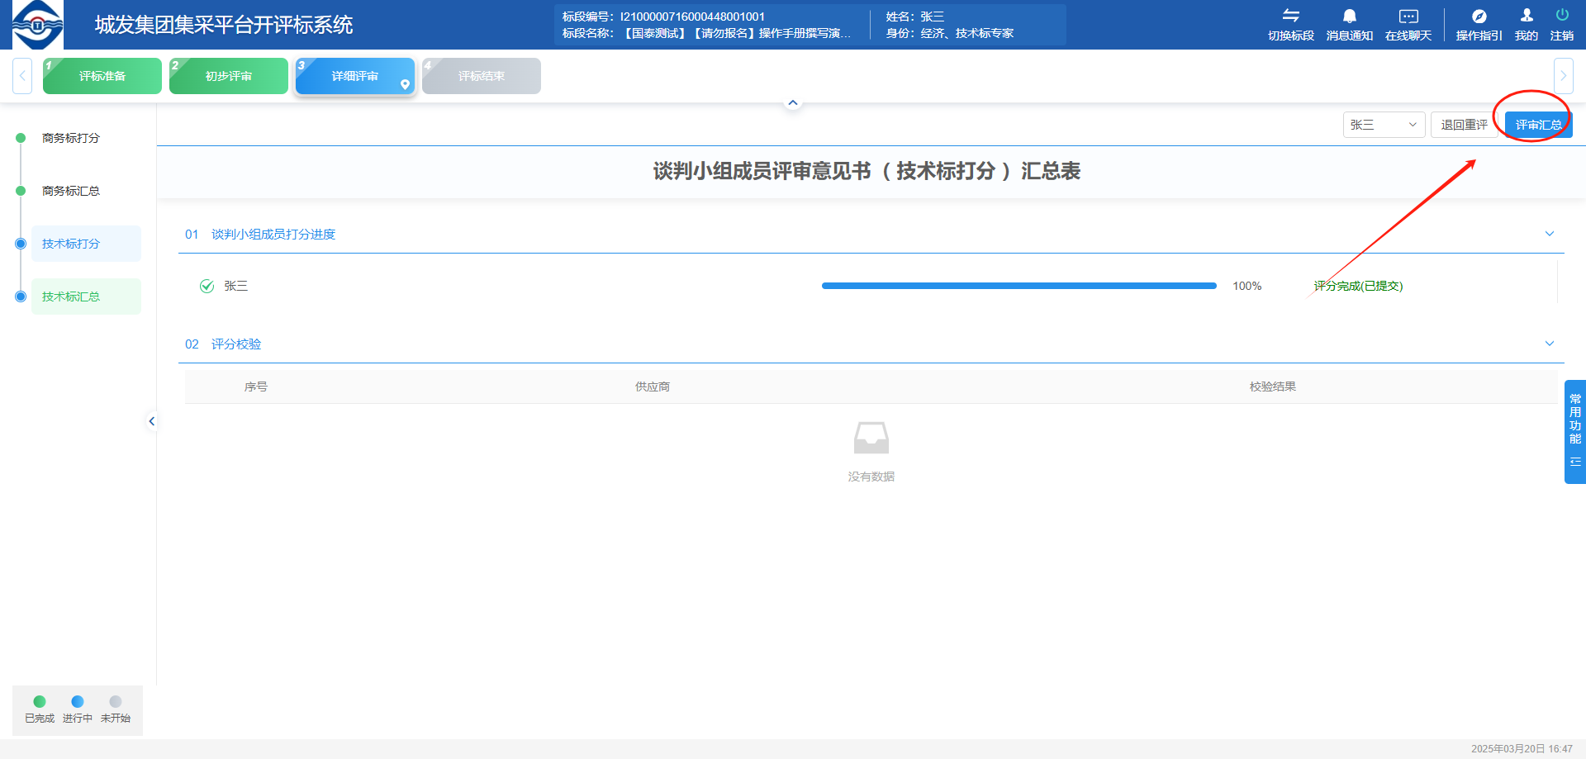
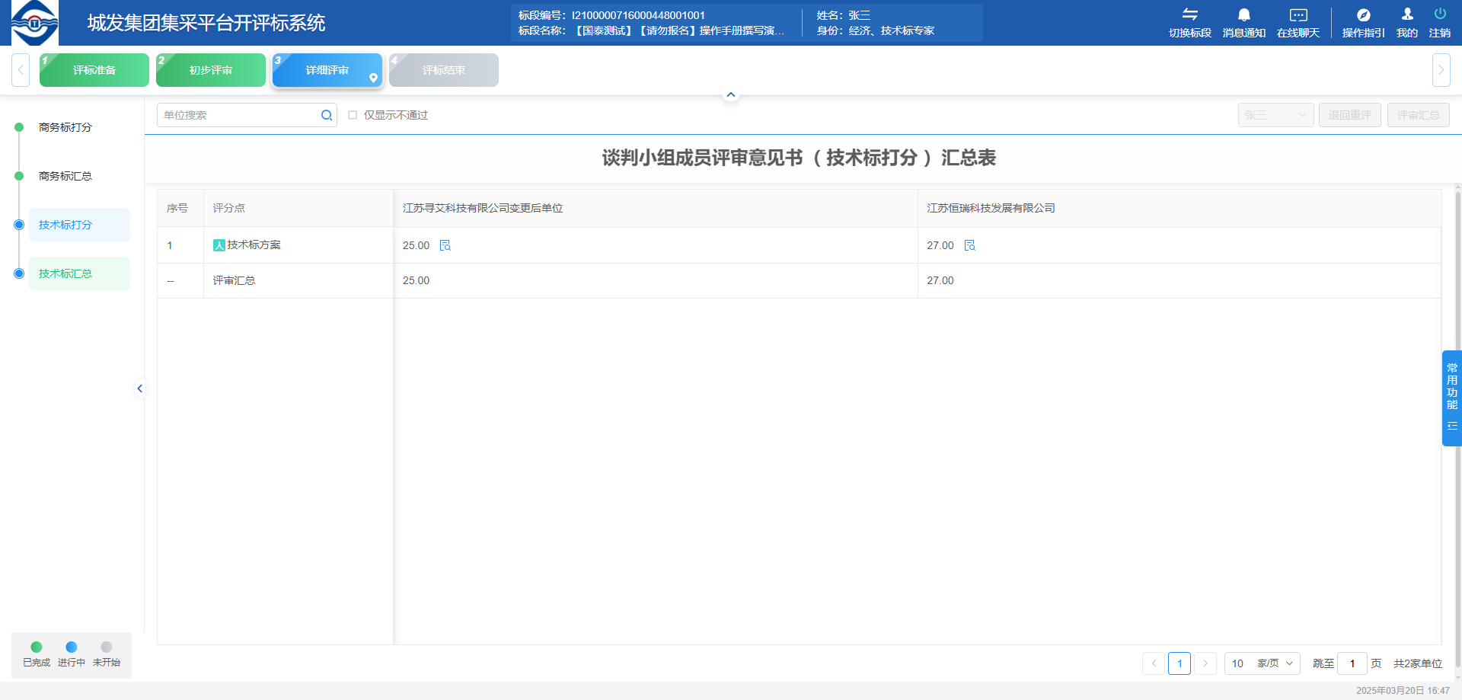

五、评标结束

1、最终排名
功能说明：汇总供应商总得分，并推荐中标候选人
前置条件：技术标汇总已完成。
操作步骤：点击区域右上角 汇总排名按钮，对供应商总得分进行汇总。
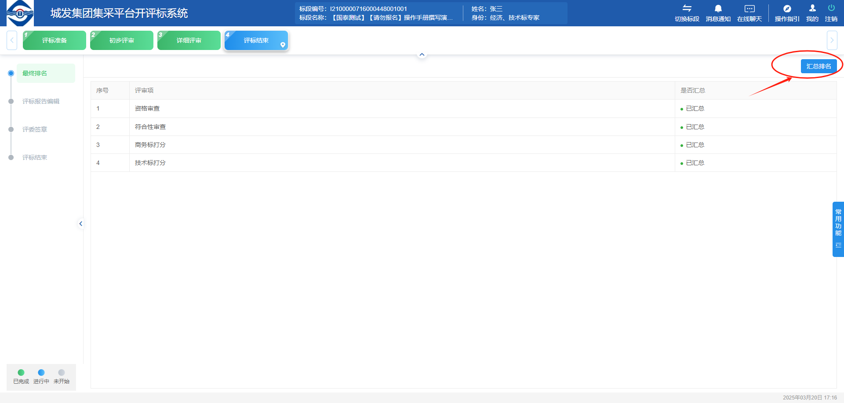
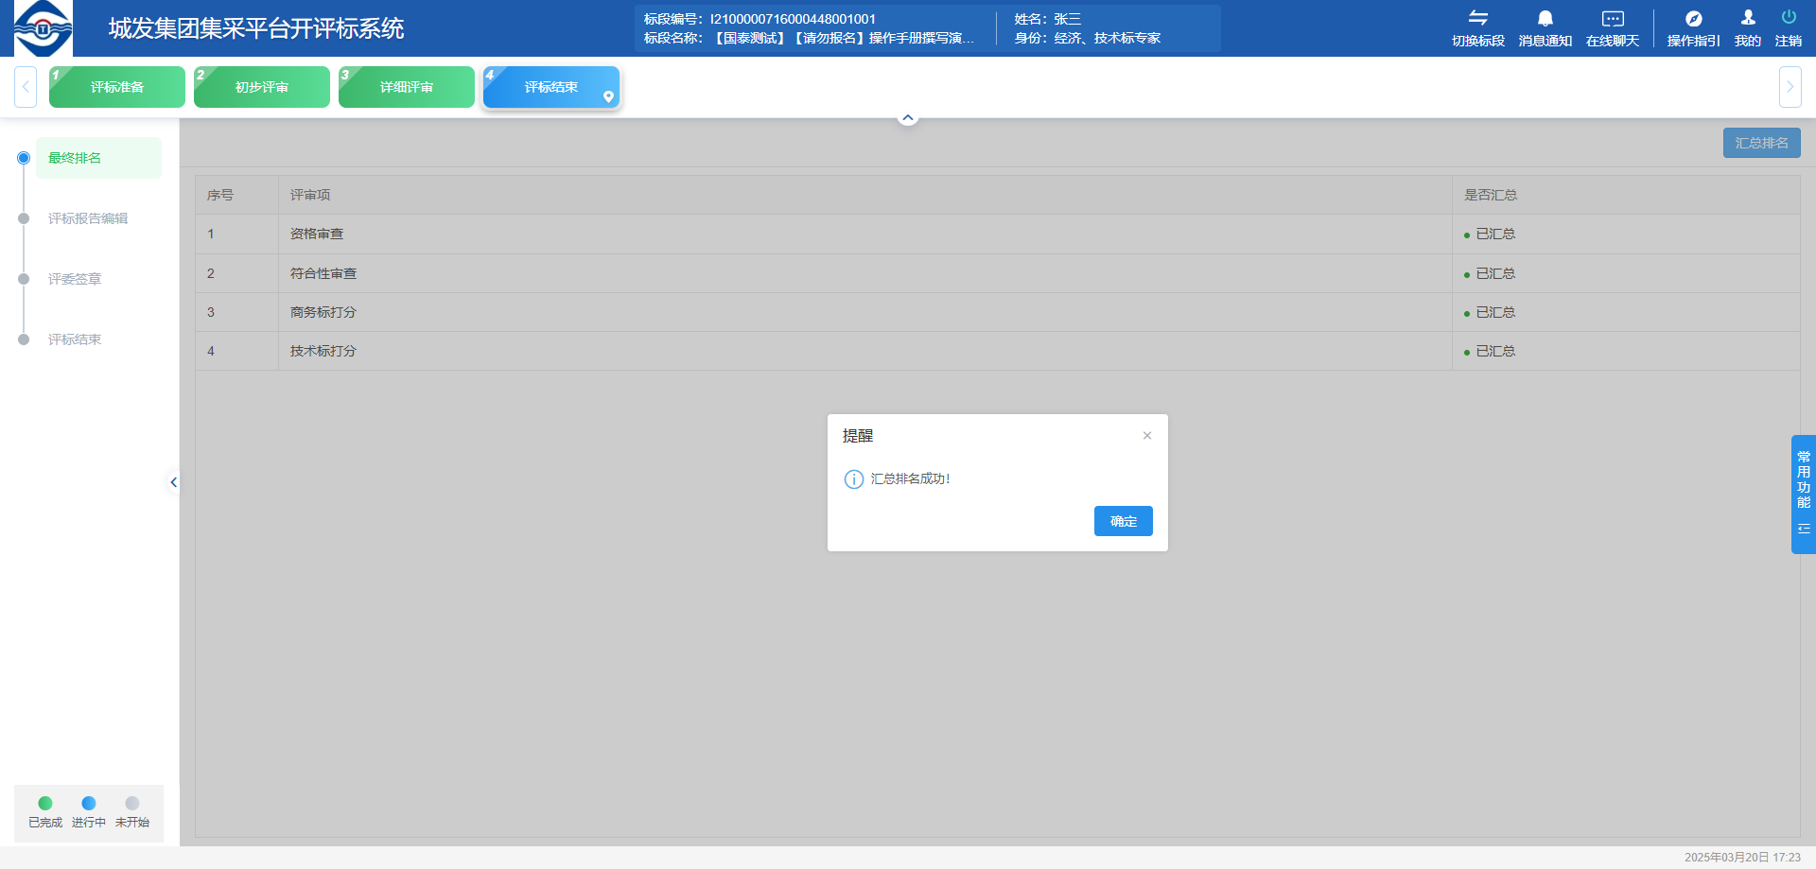
汇总排名后，系统将自动按照得分由高到低的排序进行排名。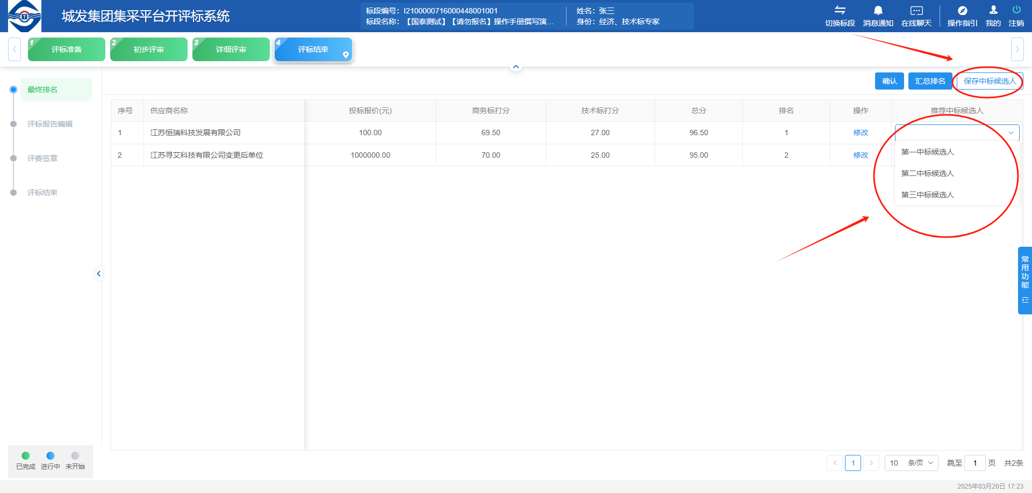
点击单位后的推荐中标候选人下拉列表，对供应商进行候选人推荐。并在完成前三名推荐后，点击区域右上角 保存中标候选人按钮，对结果进行保存。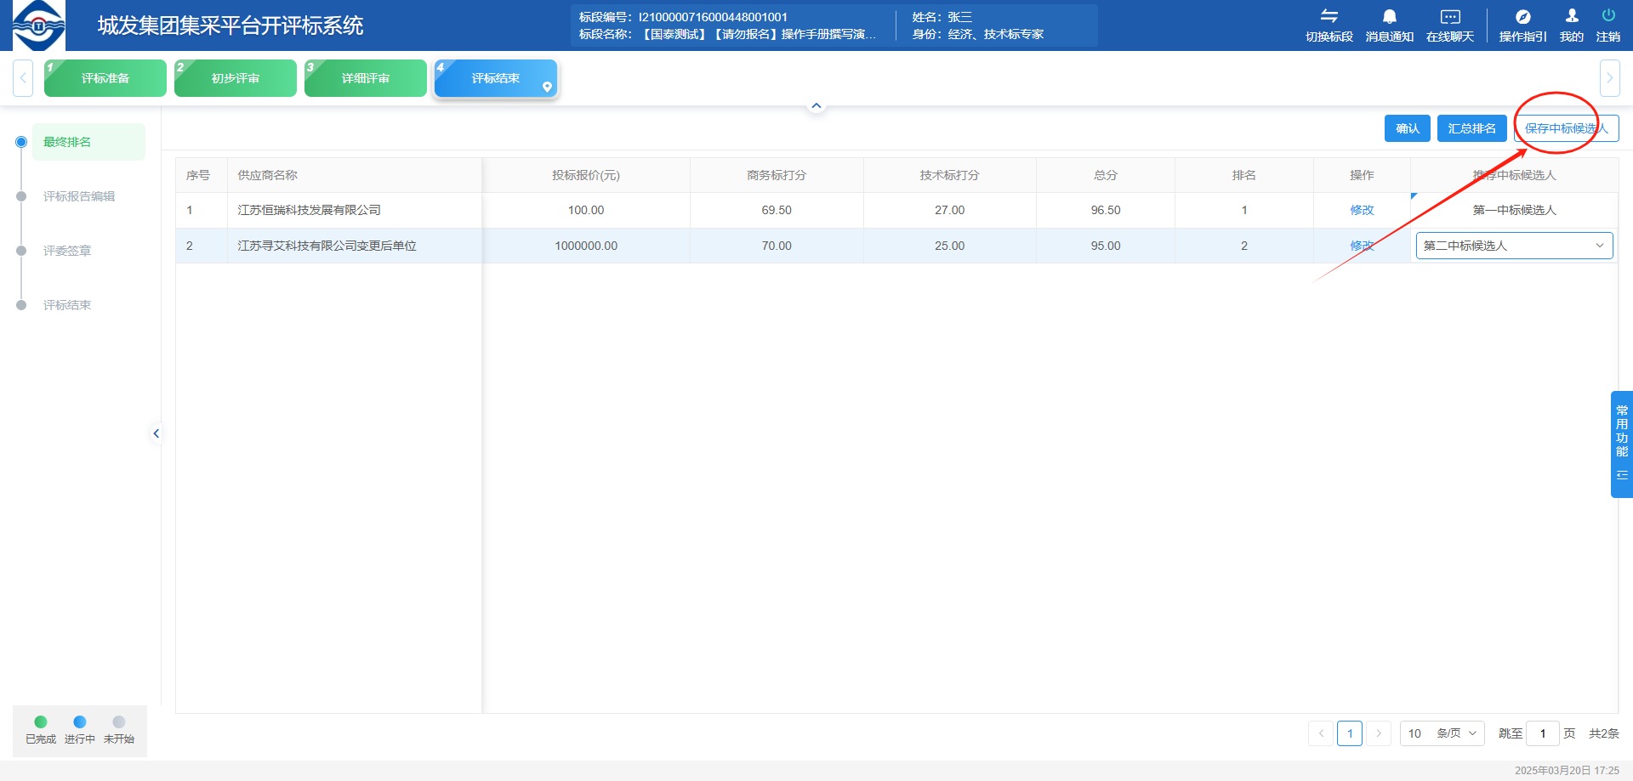
最后点击确认。即可完成最终排名
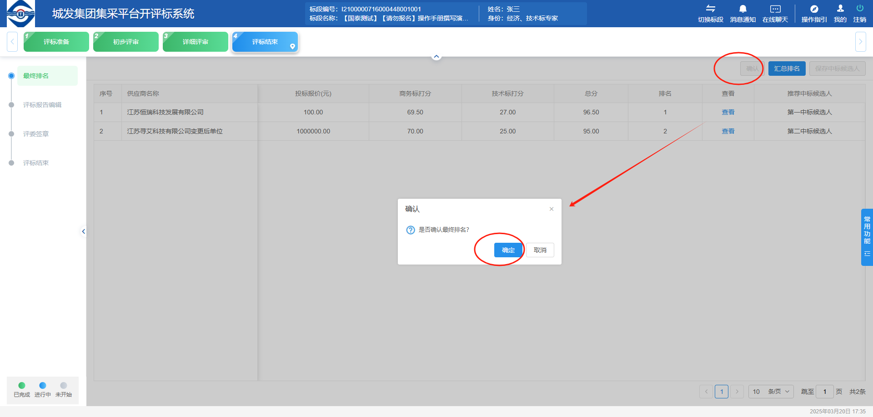
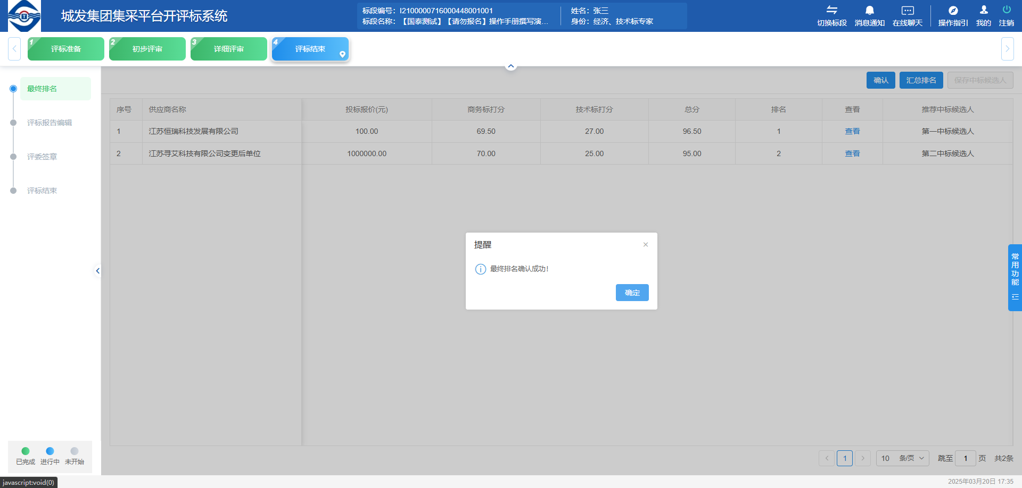

2、评标报告编辑
功能说明：出具评标报告。
前置条件：最终排名已完成。
操作步骤：
进入评标报告编辑模块并点击确认。
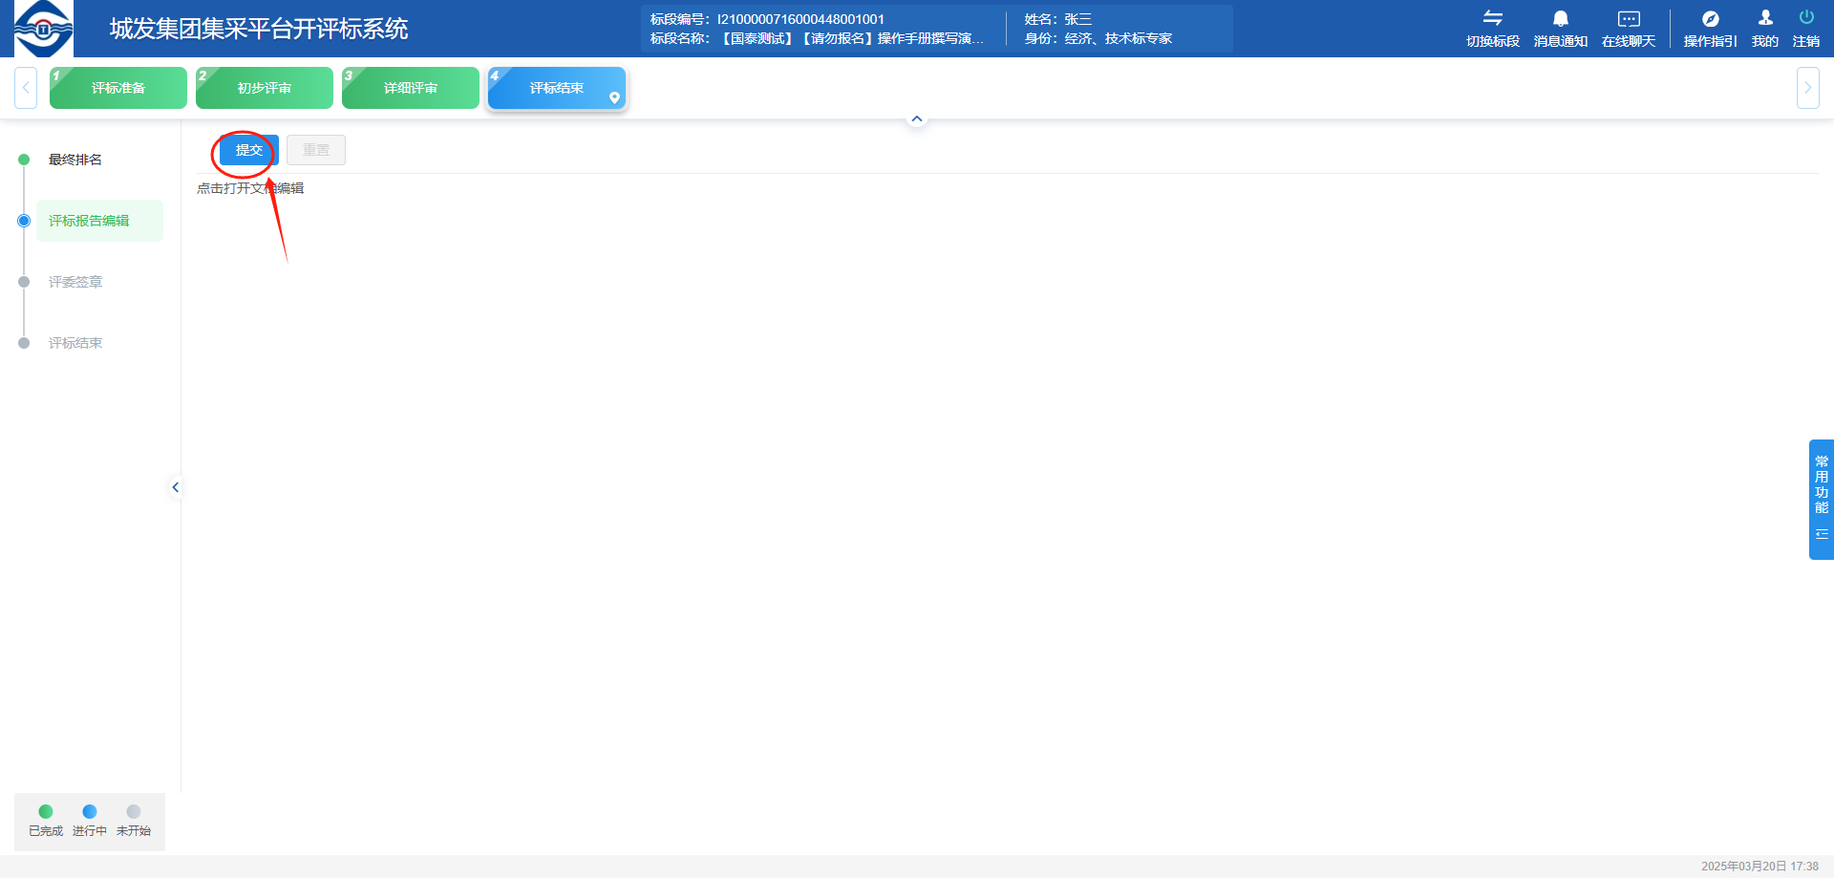
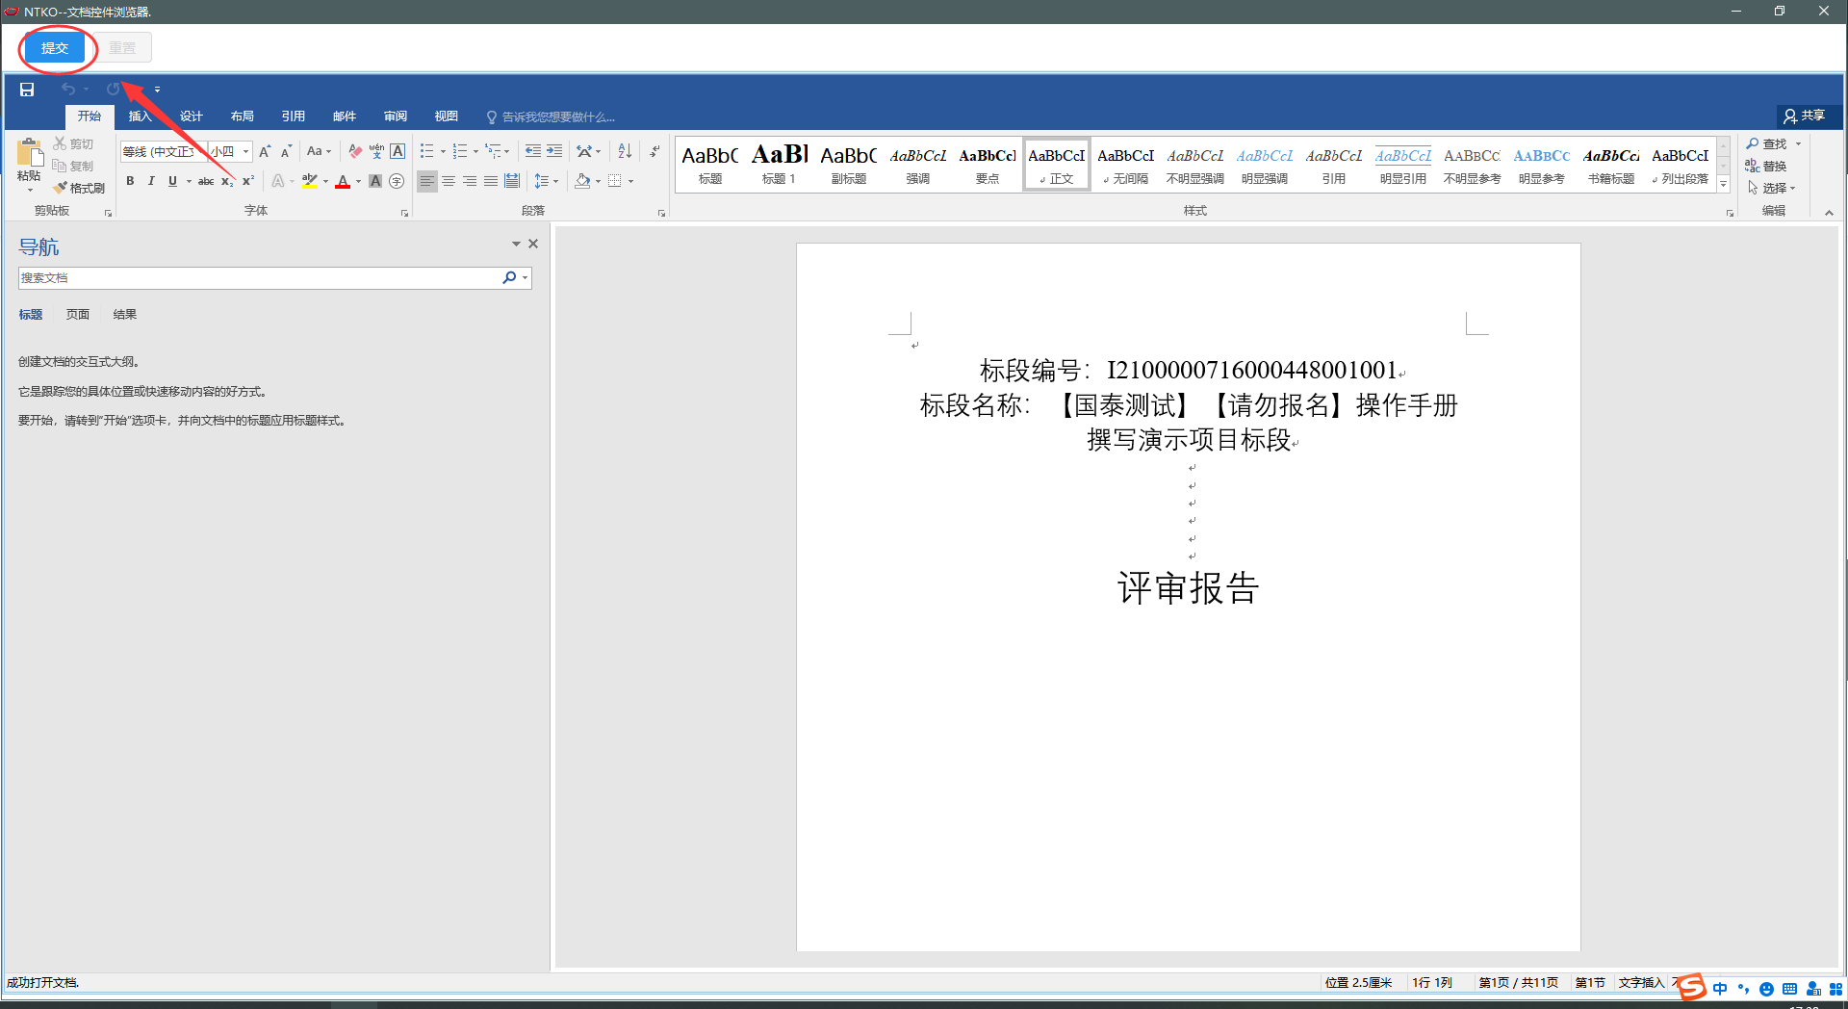
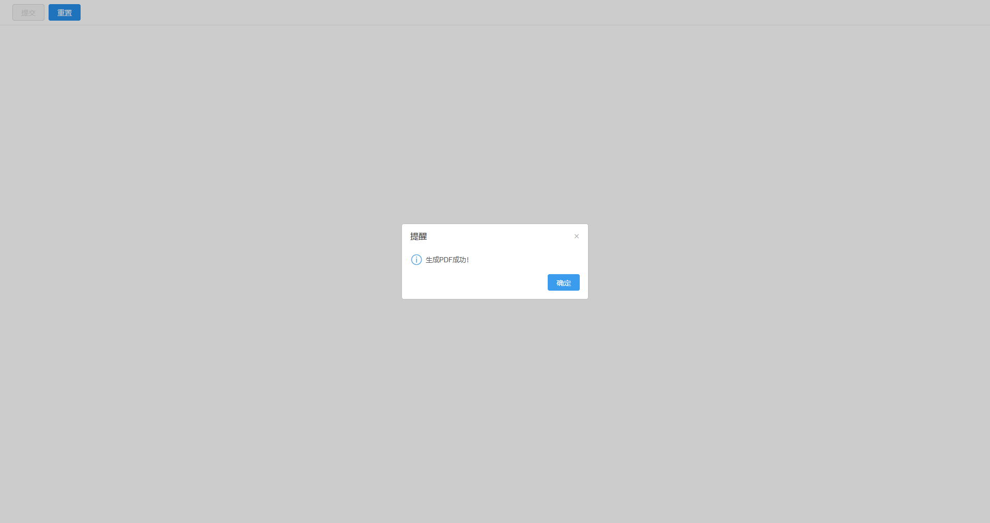
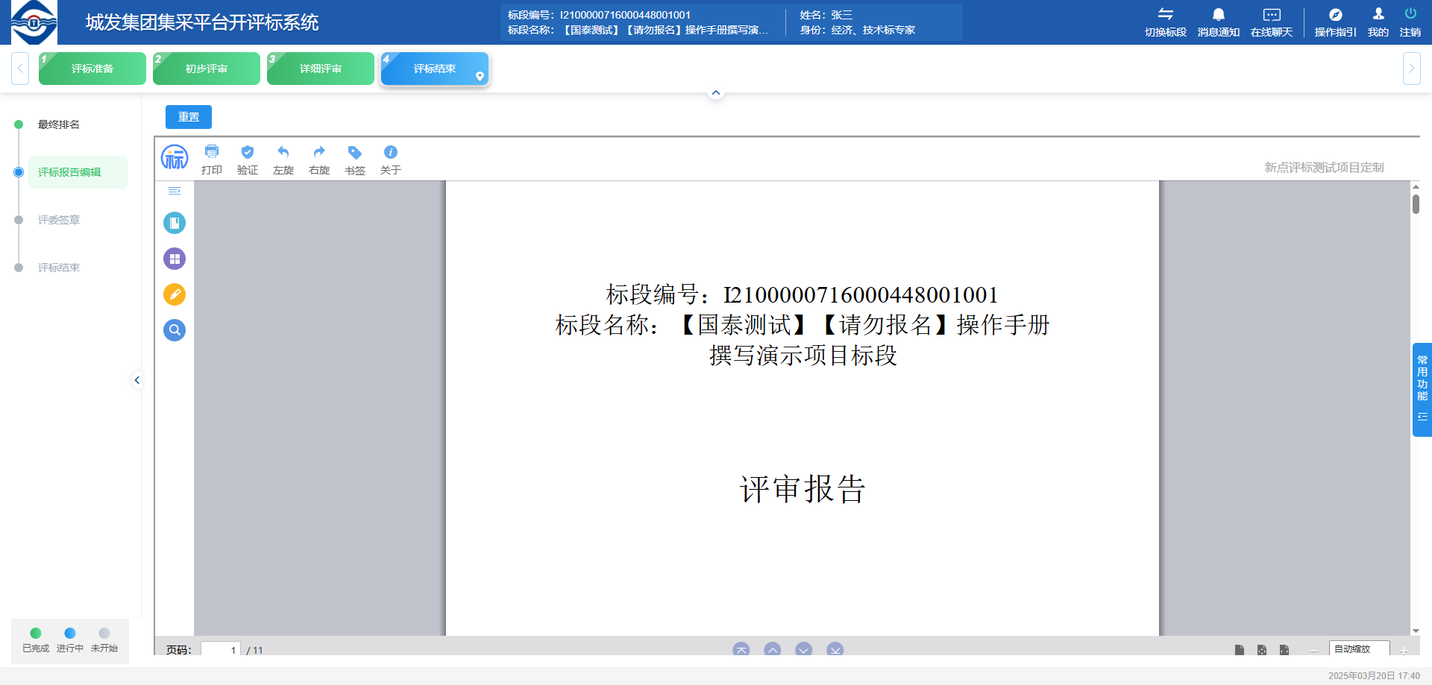

3、评标签章
功能说明：评标报告使用CA锁在线签章。
前置条件：评标报告已转换完成。
操作步骤：进入 评委签章模块，如图点击集体签章、个人签章各个分项报告后的查看按钮，进行签章。

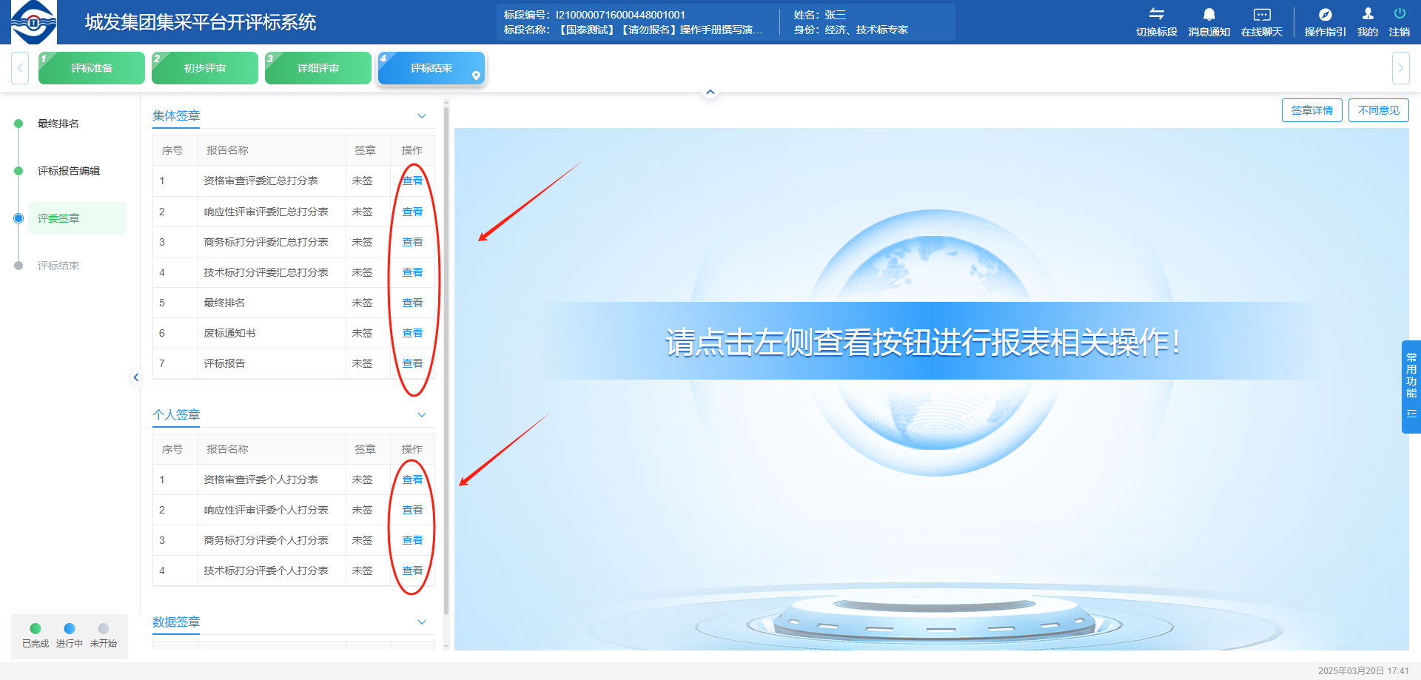
如图，插入CA锁，点击签章按钮，在弹出的授权页面输入CA锁密码
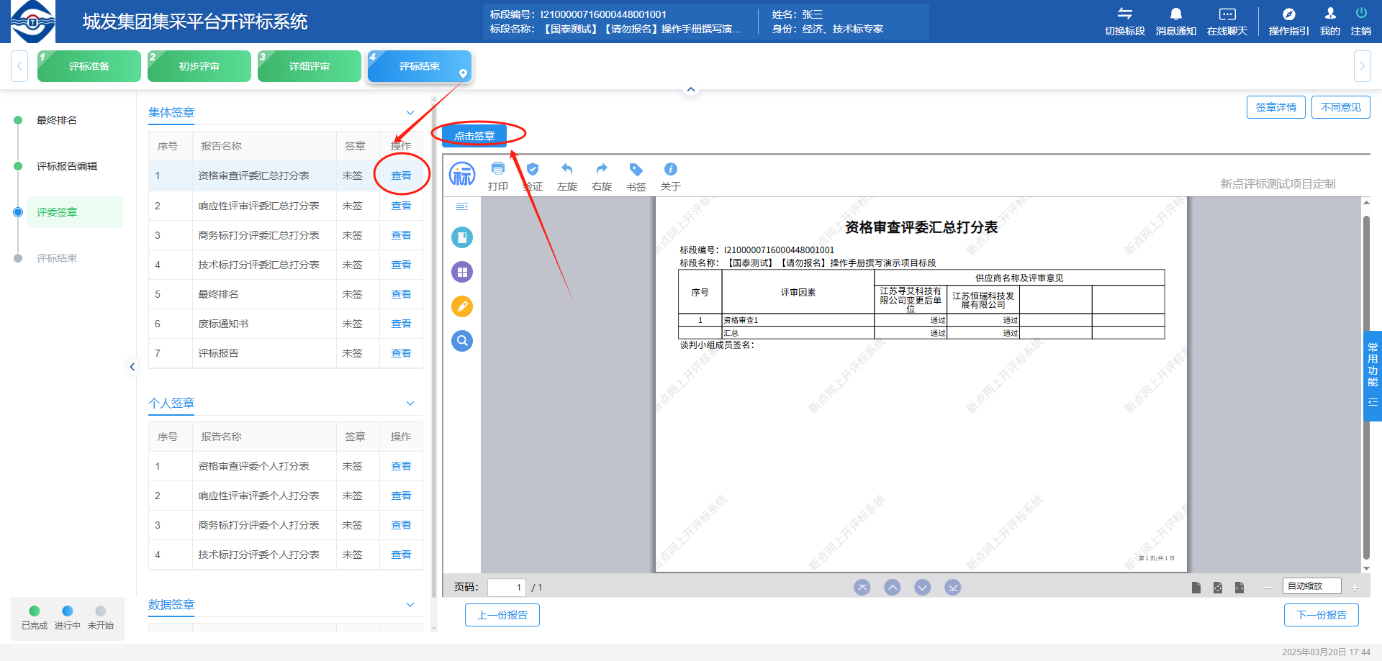
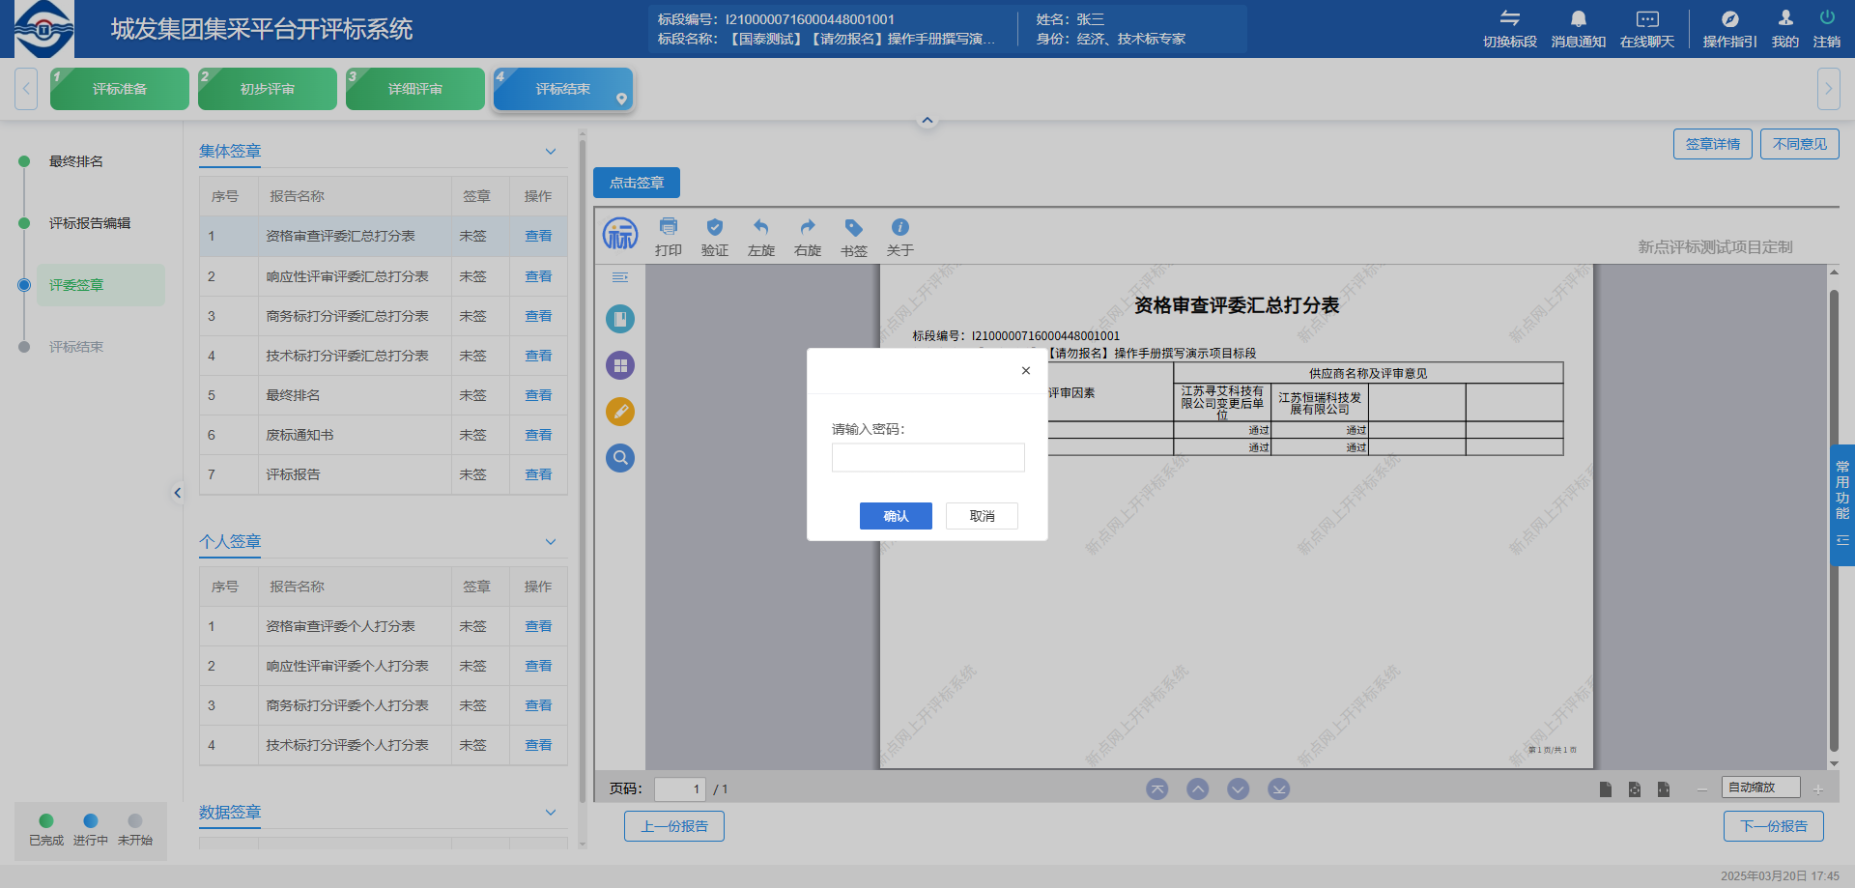
系统将会适配位置签章。以此类推，将所有报告电子签署完成。
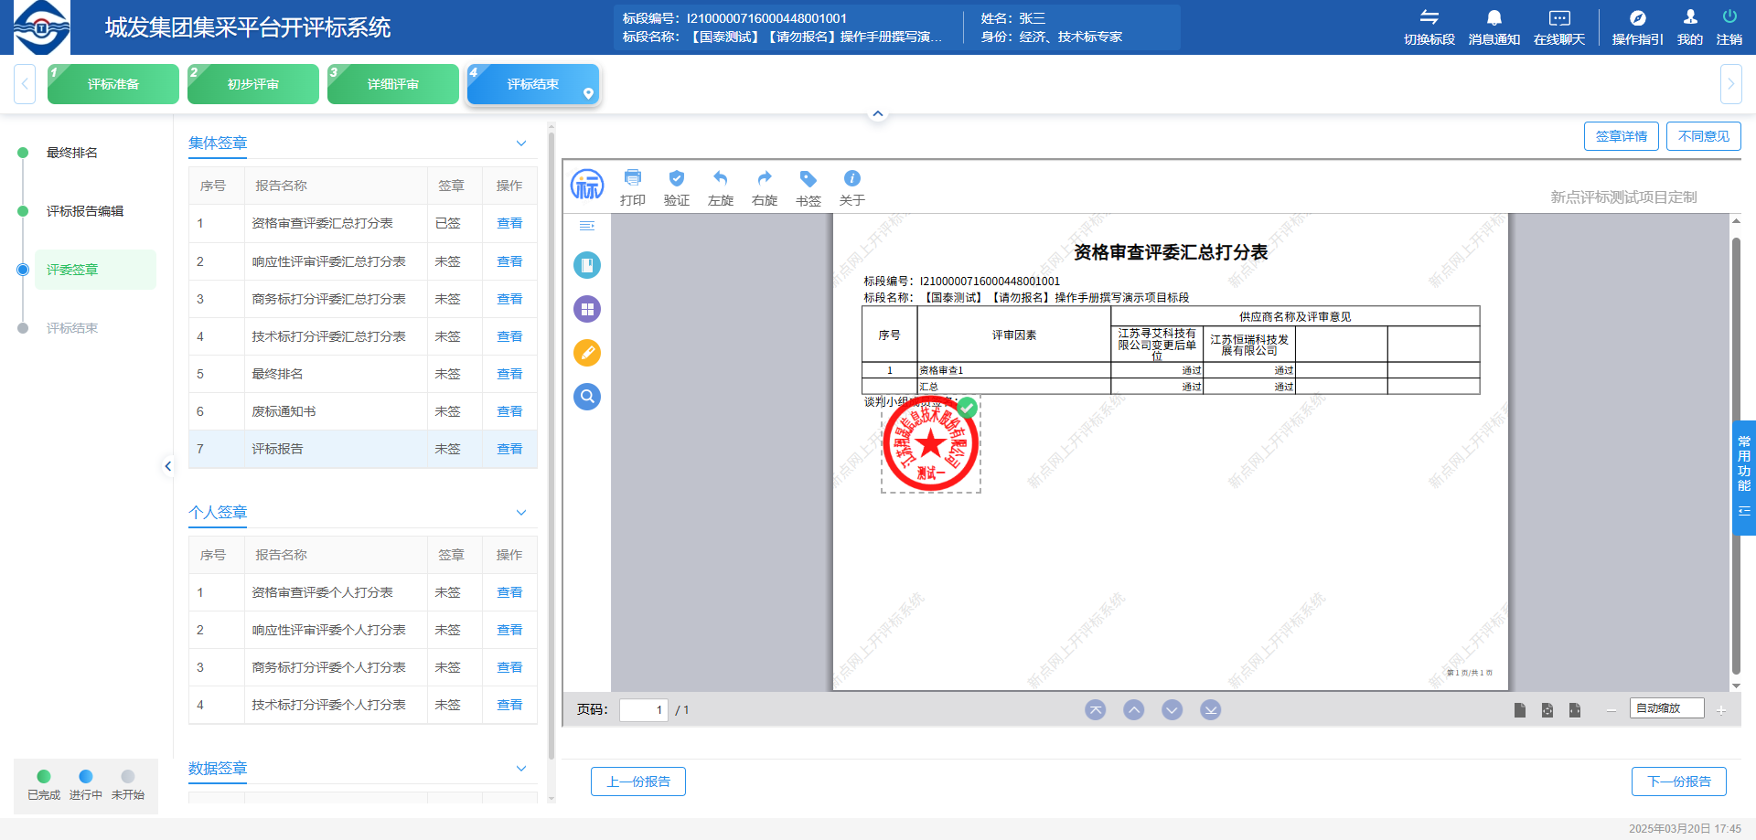

4、评标结束-仅组长操作
功能说明：确认评标已完成，并回传数据也业务系统。
前置条件：无。
操作步骤：进入 评标结束模块，点击页面下方的评审结束按钮即可。
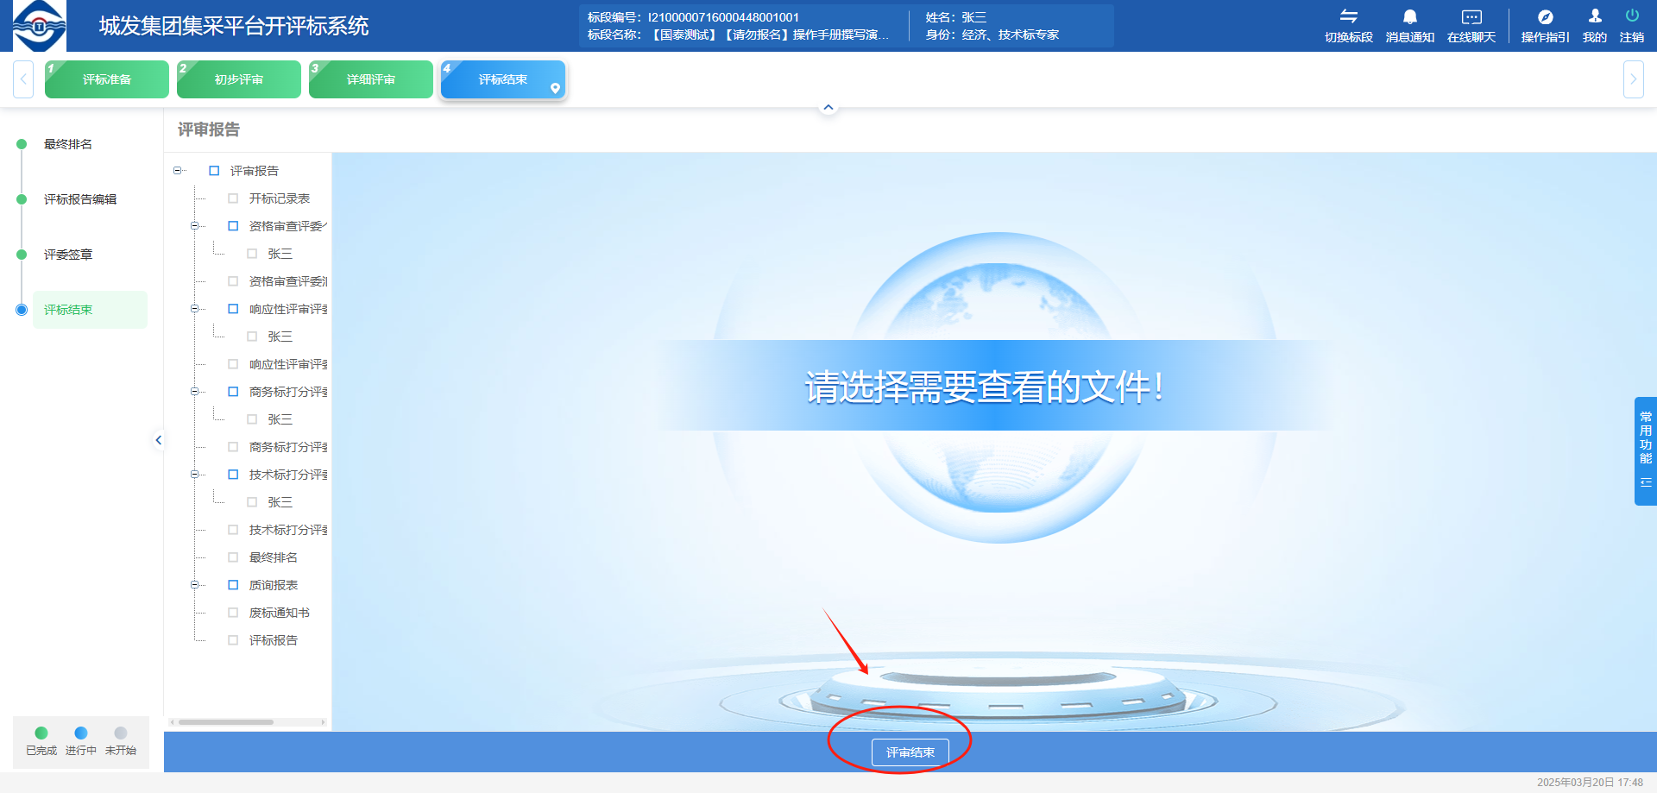
备注：点击结束后，将会回传报告，会有加载过程，请勿重复点击结束按钮。

